TỔNG LIÊN ĐOÀN LAO ĐỘNG VIỆT NAM

**TRƯỜNG ĐẠI HỌC TÔN ĐỨC THẮNG**

**KHOA CÔNG NGHỆ THÔNG TIN**

**ĐỒ ÁN CUỐI KÌ**

**MÔN LẬP TRÌNH WEB VÀ ỨNG DỤNG**

**WEBSITE XEM PHIM TRỰC TUYẾN**

*Người hướng dẫn*: **ThS.NCS. VŨ ĐÌNH HỒNG**

*Người thực hiện*: **LÊ KHẮC THANH TÙNG**

**LÝ THỊ HOÀNG MỸ**

**NGUYỄN QUANG LỢI**

Khoá  **: 23, 25**

**THÀNH PHỐ HỒ CHÍ MINH, NĂM 2023**

TỔNG LIÊN ĐOÀN LAO ĐỘNG VIỆT NAM

**TRƯỜNG ĐẠI HỌC TÔN ĐỨC THẮNG**

**KHOA CÔNG NGHỆ THÔNG TIN**

**ĐỒ ÁN CUỐI KÌ**

**MÔN LẬP TRÌNH WEB VÀ ỨNG DỤNG**

**WEBSITE XEM PHIM TRỰC TUYẾN**

*Người hướng dẫn*: **ThS.NCS. VŨ ĐÌNH HỒNG**

*Người thực hiện*: **LÊ KHẮC THANH TÙNG**

**LÝ THỊ HOÀNG MỸ**

**NGUYỄN QUANG LỢI**

Khoá  **: 23, 25**

**THÀNH PHỐ HỒ CHÍ MINH, NĂM 2023**

LỜI CẢM ƠN

Lời đầu tiên nhóm chúng em xin được gửi lời cảm ơn chân thành nhất đến giảng viên bộ môn – thầy Vũ Đình Hồng, thầy là người đã truyền đạt những kiến thức quý báu về môn học “Lập trình web và ứng dụng” để nhóm em có thể hoàn thành dự án “Website xem phim trực tuyến”.

Tiếp theo, chúng em xin gửi lời cảm ơn đến Khoa Công Nghệ Thông Tin trường Đai học Tôn Đức Thắng vì đã tạo điều kiện cho chúng em tiếp cận môn học này, giúp ích cho việc bổ sung và rèn luyện kiến thức của chúng em tại trường Đại học Tôn Đức Thắng.

Cuối cùng, vốn kiến thức là mênh mông và vô hạn, nên bài báo cáo của nhóm chúng em không tránh khỏi còn thiếu sót và hạn chế, kính mong thầy góp ý để dự án của nhóm em có thể hoàn thiện hơn.

Chúng em xin chân thành cảm ơn!

**ĐỒ ÁN ĐƯỢC HOÀN THÀNH**

**TẠI TRƯỜNG ĐẠI HỌC TÔN ĐỨC THẮNG**

Chúng tôi xin cam đoan đây là sản phẩm đồ án của riêng chúng tôi và được sự hướng dẫn của thầy Vũ Đình Hồng. Các nội dung nghiên cứu, kết quả trong đề tài này là trung thực và chưa công bố dưới bất kỳ hình thức nào trước đây. Những số liệu trong các bảng biểu phục vụ cho việc phân tích, nhận xét, đánh giá được chính tác giả thu thập từ các nguồn khác nhau có ghi rõ trong phần tài liệu tham khảo.

Ngoài ra, trong đồ án còn sử dụng một số nhận xét, đánh giá cũng như số liệu của các tác giả khác, cơ quan tổ chức khác đều có trích dẫn và chú thích nguồn gốc.

**Nếu phát hiện có bất kỳ sự gian lận nào chúng tôi xin hoàn toàn chịu trách nhiệm về nội dung đồ án của mình.** Trường đại học Tôn Đức Thắng không liên quan đến những vi phạm tác quyền, bản quyền do tôi gây ra trong quá trình thực hiện (nếu có).

*TP. Hồ Chí Minh, ngày 01 tháng 03 năm 2023*

*Tác giả*

*(ký tên và ghi rõ họ tên)*

*Lê Khắc Thanh Tùng*

*Lý Thị Hoàng Mỹ*

*Nguyễn Quang Lợi*

PHẦN XÁC NHẬN VÀ ĐÁNH GIÁ CỦA GIẢNG VIÊN

**Phần xác nhận của GV hướng dẫn**

_______________________________________________________________________________________________________________________________________________________________________________________________________________________________________________________________________________________________________________________________________________________________________________________________________________

Tp. Hồ Chí Minh, ngày tháng năm

(kí và ghi họ tên)

**Phần đánh giá của GV chấm bài**

_______________________________________________________________________________________________________________________________________________________________________________________________________________________________________________________________________________________________________________________________________________________________________________________________________________

Tp. Hồ Chí Minh, ngày tháng năm

(kí và ghi họ tên)

TÓM TẮT

Bài báo cáo trình bày về quá trình thực hiện đồ án “Website xem phim trực tuyến”, bao gồm các quá trình: giới thiệu đề tài, cơ sở lý thuyết, khảo sát hệ thống, phân tích hệ thống, thiết kế hệ thống, hiện thực hệ thống, kiểm thử hệ thống và tổng kết.

MỤC LỤC

LỜI CẢM ƠN i

PHẦN XÁC NHẬN VÀ ĐÁNH GIÁ CỦA GIẢNG VIÊN iii

TÓM TẮT iv

MỤC LỤC 1

DANH MỤC CHỮ VIẾT TẮT 3

DANH MỤC CÁC BẢNG BIỂU, HÌNH VẼ 4

CHƯƠNG 1 – GIỚI THIỆU ĐỀ TÀI 8

1.1 Lý do và mục đích chọn đề tài 8

1.2 Nhiệm vụ của đề tài 8

CHƯƠNG 2 – CƠ SỞ LÝ THUYẾT 9

2.1 HTML5 9

2.2 CSS3 9

2.3 JavaScript và jQuery 10

2.4 Một số thư viện JavaScript 12

2.5 Bootstrap 4 12

2.6 PHP 12

2.7 Một số thư viện PHP 13

2.8 MySQL 13

2.9 Web Server và Web API 13

CHƯƠNG 3 – PHÂN TÍCH VÀ THIẾT KẾ HỆ THỐNG 15

3.1 Phân tích hệ thống 15

*3.1.1 Mô tả hệ thống* 15

*3.1.2 Các quy trình nghiệp vụ* 15

*3.1.3 Đặc tả yêu cầu* 16

3.2 Thiết kế hệ thống 18

*3.2.1 Xác định tác nhân và mô tả Use Case* 18

*3.2.2 Đặc tả Use Case* 24

*3.2.3 Sơ đồ hoạt động* 52

*3.2.4 Sơ đồ tuần tự* 56

*3.2.5 Sơ đồ quan hệ thực thể (ERD)* 63

*3.2.6 Mô hình dữ liệu quan hệ* 64

*3.2.7 Thiết kế giao diện* 65

CHƯƠNG 4 – HIỆN THỰC HỆ THỐNG 79

4.1 Phía Admin 79

*4.1.1 Quản lý thông tin phim* 79

*4.1.2 Quản lý thể loại phim* 83

*4.1.3 Quản lý bình luận* 85

*4.1.4 Quản lý user* 88

4.2 Phía Client 91

*4.2.1 Trang Chủ* 91

*4.2.2 Trang Chi Tiết Phim* 93

*4.2.3 Trang Xem Phim* 95

*4.2.4 Trang Tìm Kiếm* 98

CHƯƠNG 5 – TỔNG KẾT 101

5.1 Kết quả đạt được 101

5.2 Những mặt hạn chế 101

5.3 Hướng phát triển trong tương lai 101

DANH MỤC CHỮ VIẾT TẮT

DANH MỤC CHỮ VIẾT TẮT

CSDL Cơ sở dữ liệu

UC Use case

AD Activity Diagram

UML Unified Modeling Language

ERD Entity Relationship Diagram

SD Sequence Diagram

DANH MỤC CÁC BẢNG BIỂU, HÌNH VẼ

**DANH MỤC HÌNH**

*Hình 2. 1: Ví dụ minh họa HTML5* 6

*Hình 2. 2: Ví dụ về CSS3* 7

*Hình 2. 3: Ví dụ minh họa JavaScript* 7

*Hình 2. 4: Ví dụ minh họa về jQuery* 8

*Hình 2. 5: Ví dụ minh họa sử dụng JS thuần và Jquery* 9

*Hình 2. 6: Ví dụ minh họa về Bootstrap 4* 10

*Hình 2. 7: Ví dụ minh họa về PHP* 10

*Hình 2. 8: Logo của MySQL* 11

*Hình 2. 9:* *Sự khác biệt giữa Web API và Web service* 11

*Hình 3. 1: Sơ đồ Use Case tổng quát* 23

*Hình 3. 2: AD use case Đăng nhập* 51

*Hình 3. 3: AD use case Thêm phim* 51

*Hình 3. 4: AD use case Sửa thông tin phim* 52

*Hình 3. 5: AD use case Xóa phim* 52

*Hình 3. 6: AD use case Thêm bình luận* 53

*Hình 3. 7: AD use case Thêm bookmark* 53

*Hình 3. 8: AD use case Thêm đánh giá* 54

*Hình 3. 9: SD use case Đăng Nhập* 55

*Hình 3. 10: SD use case Thêm phim* 56

*Hình 3. 11: SD use case Sửa thông tin phim* 57

*Hình 3. 12: SD use case Xóa phim* 58

*Hình 3. 13: SD use case Thêm bình luận* 59

*Hình 3. 14: SD use case Thêm bookmark phim yêu thích* 60

*Hình 3. 15: SD use case Thêm đánh giá* 61

*Hình 3. 16: ERD mức lý thuyết* 62

*Hình 3. 17: ERD mức logic* 62

*Hình 3. 18: Mô hình dữ liệu quan hệ* 63

*Hình 3. 19: Giao diện trang chủ phía Client* 64

*Hình 3. 20: Giao diện trang chi tiết phim* 65

*Hình 3. 21: Giao diện trang xem phim* 66

*Hình 3. 22: Giao diện trang tìm kiếm* 67

*Hình 3. 23: Giao diện trang chủ phía admin* 68

*Hình 3. 24: Giao diện trang quản lý thể loại phim* 69

*Hình 3. 25: Giao diện trang thêm thể loại phim* 69

*Hình 3. 26: Giao diện trang cập nhật thể loại phim* 70

*Hình 3. 27: Giao diện trang quản lý thông tin phim* 71

*Hình 3. 28: Giao diện trang thêm thông tin phim* 72

*Hình 3. 29: Giao diện xem chi tiết thông tin phim* 73

*Hình 3. 30: Giao diện trang cập nhật thông tin phim* 74

*Hình 3. 31: Giao diện trang quản lý bình luận* 75

*Hình 3. 32: Giao diện trang quản lý phản hồi* 75

*Hình 3. 33: Giao diện Quản lý user* 76

*Hình 3. 34: Giao diện Cập nhật user* 76

*Hình 3. 35: Giao diện Xóa user* 77

*Hình 4. 1: Hiện thực trang quản lý thông tin phim* 78

*Hình 4. 2: Hiện thực trang thêm thông tin phim* 79

*Hình 4. 3: Hiện thực trang xem chi tiết thông tin phim* 80

*Hình 4. 4: Hiện thực trang cập nhật thông tin phim* 81

*Hình 4. 5: Hiện thực trang quản lý thể loại phim* 82

*Hình 4. 6: Hiện thực trang thêm thể loại phim* 83

*Hình 4. 7: Hiện thực trang cập nhật thể loại phim* 83

*Hình 4. 8 Hiện thực trang quản lý bình luận* 84

*Hình 4. 9: Hiện thực trang quản lý phản hồi* 85

*Hình 4. 10: Hiện thực trang quản lý user* 87

*Hình 4. 11: Hiện thực trang chỉnh sửa thông tin user* 88

*Hình 4. 12: Hiện thực trang xóa user* 89

*Hình 4. 13: Hiện thực trang chủ* 90

*Hình 4. 14: Hiện thực trang chi tiết phim* 92

Hình 4. 15 *Hiện thực trang chi tiết phim* 95

*Hình 4. 16: Hiện thực trang tìm kiếm phim* 98

**DANH MỤC BẢNG**

*Bảng 3. 1: Bảng xác định tác nhân* 18

*Bảng 3. 2: Bảng mô tả use case* 22

*Bảng 3. 3: Đặc tả use case Đăng ký tài khoản* 25

*Bảng 3. 4: Đặc tả use case Đăng nhập tài khoản* 26

*Bảng 3. 5: Đặc tả use case Đổi mật khẩu* 27

*Bảng 3. 6: Đặc tả use case Đăng xuất* 28

*Bảng 3. 7: Đặc tả use case Xem danh sách phim* 29

*Bảng 3. 8*: *Đặc tả use case Tìm kiếm phim* 30

*Bảng 3. 9*: *Đặc tả use case Xem chi tiết phim và xem phim* 31

*Bảng 3. 10: Bảng đặc tả use case Thêm đánh giá* 32

*Bảng 3. 11: Bảng đặc tả use case Thêm bình luận* 33

*Bảng 3. 12: Bảng đặc tả use case Thêm bookmark* 34

*Bảng 3. 13: Bảng đặc tả use case Thêm thể loại phim* 35

*Bảng 3. 14: Bảng đặc tả use case Xem thể loại phim* 36

*Bảng 3. 15: Bảng đặc tả use case Sửa thể loại phim* 37

*Bảng 3. 16: Bảng đặc tả use case Xóa thể loại phim* 38

*Bảng 3. 17: Bảng đặc tả use case Thêm phim* 39

*Bảng 3. 18: Bảng đặc tả use case Xem thông tin phim* 40

*Bảng 3. 19: Bảng đặc tả use case Sửa thông tin phim* 41

*Bảng 3. 20: Bảng đặc tả use case Xóa phim* 42

*Bảng 3. 21: Bảng đặc tả use case Xem user* 43

*Bảng 3. 22: Bảng đặc tả use case Sửa thông tin user* 45

*Bảng 3. 23: Bảng đặc tả use case Xóa thông tin user* 47

*Bảng 3. 24: Bảng đặc tả use case phân quyền cho user* 48

*Bảng 3. 25: Bảng đặc tả use case xem bỉnh luận* 48

*Bảng 3. 26: Bảng đặc tả use case xóa bình luận* 50

CHƯƠNG 1 – GIỚI THIỆU ĐỀ TÀI

1.1 Lý do và mục đích chọn đề tài

Trong cuộc sống hiện đại như ngày nay, nhờ vào việc áp dụng khoa học công nghệ hiện đại, xã hội ngày càng phát triển, chất lượng cuộc sống ngày càng được nâng cao. Điều đó chứng minh, khoa học công nghệ nói chung và công nghệ thông tin nói riêng đang đóng vai trò vô cùng quan trọng trong việc thúc đẩy sự phát triển đời sống, kinh tế và xã hội. Việt Nam đang trên đà phát triển theo hướng công nghiệp hóa – hiện đại hóa, thì công nghệ hiện đại càng đóng vai trò quan trọng và hết sức cần thiết trong bối cảnh hiện tại. Khoa học công nghệ đang góp mặt trong rất nhiều lĩnh vực của đời sống xã hội: công việc, học tập, tài chính, truyền thông...và cả giải trí.

Như đã nói ở phần trên, khoa học công nghệ đang chiếm một vai trò quan trọng trong lĩnh vực giải trí. Nhờ sự đóng góp của khoa học công nghệ, việc quản lý thủ công dần được thay thế bằng phương pháp quản lý hiện đại hơn. Giúp khắc phục các khuyết điểm của phương pháp quản lý truyền thống. Từ nhu cầu thực tế, nhóm chúng em tiến hành xây dựng một đồ án mang tên “Website xem phim trực tuyến”. Website này là một trang web xem phim online, người dùng có thể xem phim mà mình yêu thích bằng cách tìm phim trên trang web và nhấn nút “xem phim”.

1.2 Nhiệm vụ của đề tài

Các nhiệm vụ chính của đề tài “Website xem phim trực tuyến”:

* Khảo sát hệ thống.
* Phân tích và thiết kế hệ thống (thiết kế CSDL bằng ERD và xây dựng các Use case, Sequence diagram).
* Xây dựng website dựa trên thiết kế hệ thống.

CHƯƠNG 2 – CƠ SỞ LÝ THUYẾT

2.1 HTML5

HTML là từ viết tắt của Hypertext Markup Language, tạm dịch là ngôn ngữ đánh dấu siêu văn bản, đây là ngôn ngữ dùng để xây dựng và cấu trúc các thành phần của một giao diện website. Người ta thường sử dụng HTML trong việc phân chia các đoạn văn, heading, link, image,...

HTML5 là phiên bản lớn tiếp theo của HTML thay thế cho HTML 4.01, XHTML 1.0 và XHTML 1.1. HTML5 là một chuẩn để cấu trúc và hiện diện nội dung trên WWW. Nó kết hợp các tính năng như Video Playback và drag-and-drop. HTML5 là kết quả của sự hợp tác giữa W3C và WHATWG (Web Hypertext Application Technology Woking Group).

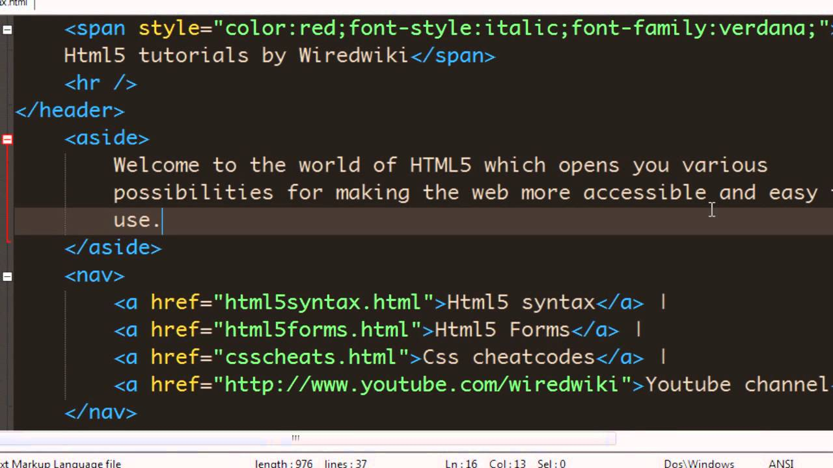

*Hình 2. 1: Ví dụ minh họa HTML5*

2.2 CSS3

CSS là từ viết tắt của Cascading Style Sheets, nó được sử dụng để tìm và định dạng các thành phần mà HTML tạo ra. Nói cách khác, CSS trang trí cho các phần tử tạo ra bằng HTML. Nói về vai trò trên trang web thì HTML đảm nhiệm việc định dạng các phần tử sẽ được hiển thị trên trang web (như đoạn văn, bảng, tiêu đề,...), còn CSS đóng vai trò trang trí cho các phần tử HTML, ví dụ như đổi màu sắc, font chữ, căn lề,...

CSS3 là viết tắt của Cascading Style Sheet level 3, đây là phiên bản nâng cao của CSS. Được sử dụng để cấu trúc, tạo kiểu và định dạng các trang web. Một số tính năng mới đã được thêm vào CSS3 và được hỗ trợ bởi tất cả các trình duyệt web hiện đại. Tính năng quan trọng nhất của CSS3 là chia nhỏ các tiêu chuẩn CSS thành các module riêng biệt để dễ học và sử dụng hơn.

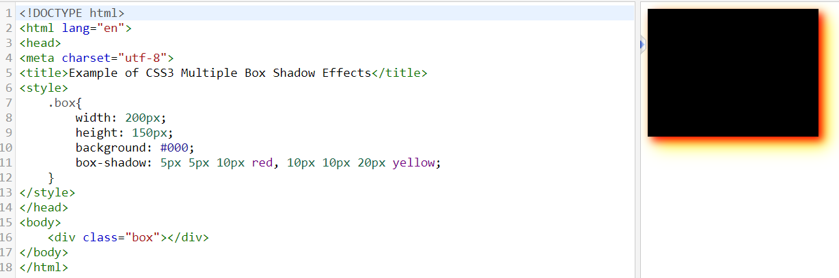

*Hình 2. 2: Ví dụ về CSS3*

2.3 JavaScript và jQuery

JavaScript là một ngôn ngữ lập trình web rất phổ biến hiện nay. Nó được tích hợp đồng thời nhúng vào HTML để hỗ trợ cho việc biến website bình thường thành website động. JavaScript được sử dụng để thay đổi nội dung của thẻ HTML, thay đổi giá trị thuộc tính HTML, thay đổi kiểu HTML, ẩn hoặc hiển thị các phần tử HTML,...

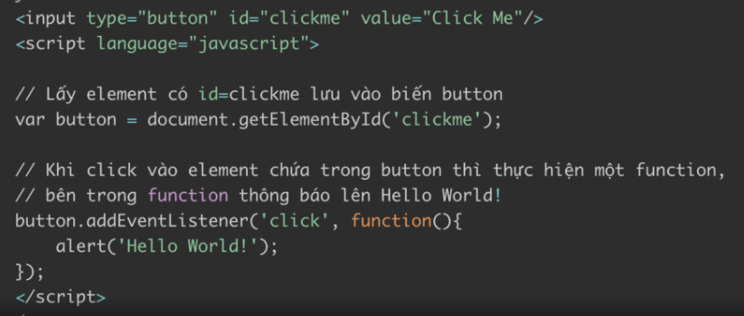

*Hình 2. 3: Ví dụ minh họa JavaScript*

JQuery là thư viện được viết từ JavaScript, nó giúp xây dựng các chức năng bằng JavaScript một cách dễ dàng, nhanh chóng hơn. JQuery được tích hợp từ nhiều module khác nhau. Từ module hiệu ứng cho đến module truy vấn được sử dụng đến 99% trong tổng số các website trên thế giới.

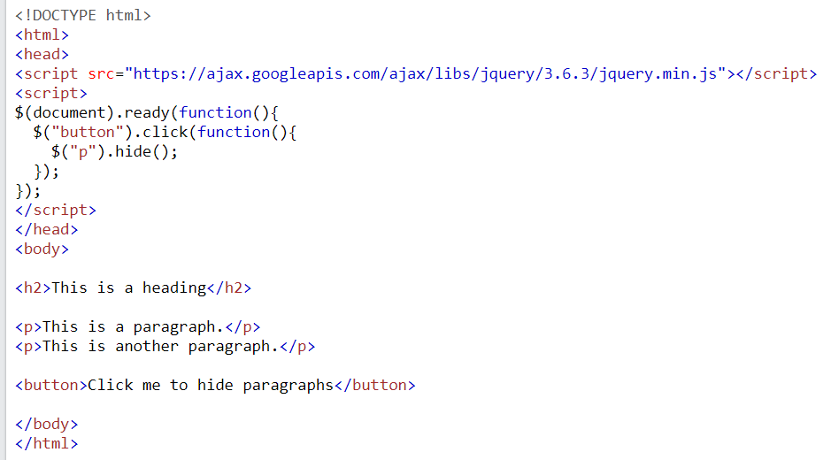

*Hình 2. 4: Ví dụ minh họa về jQuery*

Vậy JavaScript là ngôn ngữ lập trình dùng để tạo sự tương tác trên website, thực hiện một số tác vụ mà HTML và CSS không thể thực hiện được (ví dụ kiểm tra thông tin nhập, xử lý sự kiện click,...). Còn JQuery là một thư viện của javaScript nên nó cũng là một file .js, nó giúp cho lập trình viên viết code javaScript nhanh hơn và giải quyết vấn đề xung đột giữa các trình duyệt web.

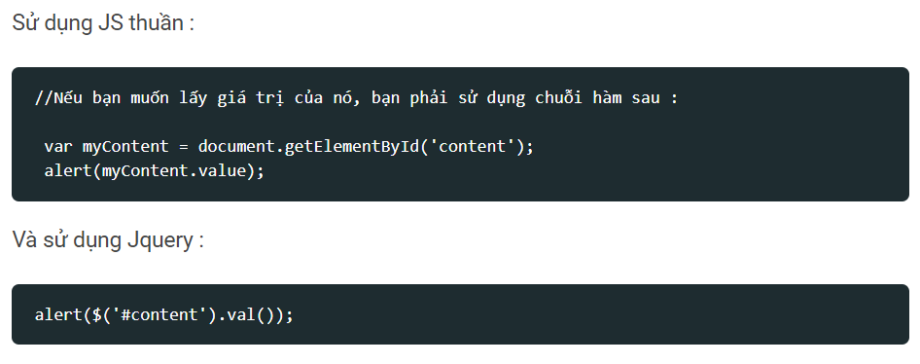

*Hình 2. 5: Ví dụ minh họa sử dụng JS thuần và Jquery*

2.4 Một số thư viện JavaScript

- Notify.js ([Notify.js (jpillora.com)](https://notifyjs.jpillora.com/)) hỗ trợ hiển thị các loại thông báo.

- Highcharts ([Interactive javascript charts library (highcharts.com)](https://www.highcharts.com/)) hỗ trợ vẽ biểu đồ thống kê.

2.5 Bootstrap 4

Bootstrap là một framework bao gồm các HTML, CSS và JavaScript template được dùng để phát triển website chuẩn responsive. Nó giúp lập trình viên thiết kế website nhanh chóng và dễ dàng hơn dựa trên những thành tố có sẵn như typography, forms, buttons, tables, navigation,...Bootstrap với các thuộc tính về giao diện được quy định sẵn như kích thước, màu sắc, độ cao, độ rộng,...sẽ hỗ trợ các designer tạo ra giao diện trang web một cách nhanh chóng và hiệu quả.

Bootstrap 4 là phiên bản Bootstrap mới nhất hiện nay, với nhiều component mới, stylesheet nhanh hơn và responsive hơn. Bootstrap 4 hỗ trợ các bản phát hành ổn định, mới nhất của tất cả các trình duyệt và nền tảng chính. Tuy nhiên, Internet Explorer 9 trở xuống không được hỗ trợ.

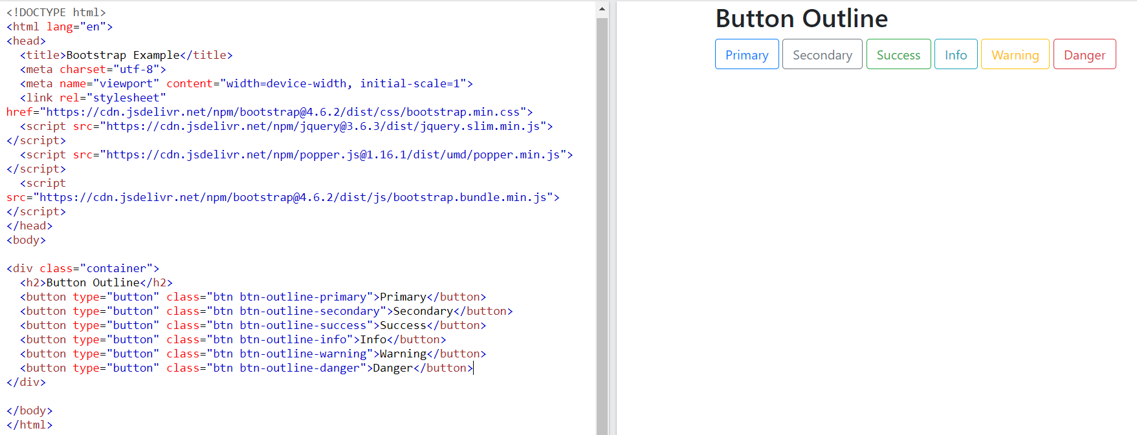

*Hình 2. 6: Ví dụ minh họa về Bootstrap 4*

2.6 PHP

PHP là từ viết tắt của Personal Home Page (hiện nay là Hypertext Preprocessor), Thuật ngữ PHP chỉ chuỗi ngôn ngữ kịch bản hay mã lệnh, dùng để tạo các xử lý phía server trong mô hình Client – Server.

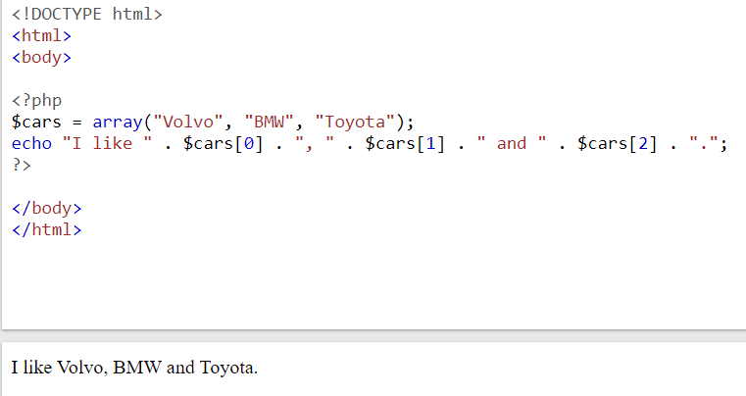

*Hình 2. 7: Ví dụ minh họa về PHP*

2.7 Một số thư viện PHP

- PHPMailer ([PHPMailer/PHPMailer: The classic email sending library for PHP (github.com)](https://github.com/PHPMailer/PHPMailer)) hỗ trợ gửi email.

2.8 MySQL

MySQL là một hệ thống quản trị về cơ sở dữ liệu với mã nguồn mở (được viết tắt là RDBMS – Relational Database Management System) và đang hoạt động theo mô hình dạng client – server.



*Hình 2. 8: Logo của MySQL*

2.9 Web Server và Web API

Web server là máy chủ cài đặt các chương trình phục vụ các ứng dụng web. Web server tiếp nhận các request từ các trình duyệt web và gửi phản hồi đến client thông qua giao thức HTTP hoặc các giao thức khác.

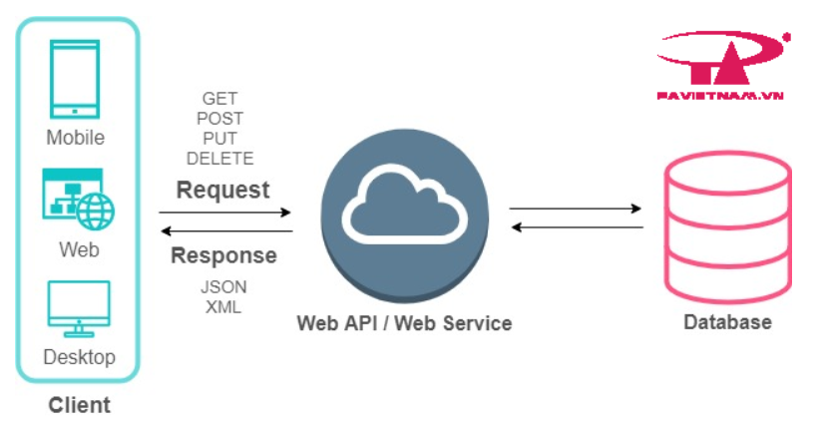

*Hình 2. 9:* *Sự khác biệt giữa Web API và Web service*

*(Nguồn: https://kb.pavietnam.vn/khac-biet-giua-web-services-va-web-api.html)*

Web API là một giao diện cho phép lập trình viên xây dựng trên dữ liệu hoặc chức năng của một ứng dụng khác, trong khi Web Service là một tài nguyên hoạt động trên cơ sở có mạng. Tất cả Web Services là APIs nhưng tất cả các APIs không phải là Web Services.

CHƯƠNG 3 – PHÂN TÍCH VÀ THIẾT KẾ HỆ THỐNG

3.1 Phân tích hệ thống

*3.1.1 Mô tả hệ thống*

OnlineMovies là website cung cấp các chức năng giúp người dùng xem phim trực tuyến, trang web hiển thị danh sách các phim có trong hệ thống, người dùng có thể chọn phim theo từng thể loại và tìm kiếm phim. Bên cạnh đó, người dùng có thể xem thông tin chi tiết của một bộ phim. Hệ thống có hai tác nhân chính: admin và user.

* Đối với user: User là khách hàng của trang web, là người có nhu cầu xem phim trên website OnlineMovies. User có các chức năng sau đây:
* Xem danh sách phim được đề cử, phim mới,... trên trang chủ website.
* Tìm kiếm phim, chọn phim theo từng thể loại.
* Xem chi tiết của một bộ phim, gồm: diễn viên, đạo diễn, trailer, bình luận, rating và danh sách các phim tương tự.
* Khi user đăng nhập thì có thể bình luận, rating và bookmark lại các phim yêu thích.
* Đối với admin: Admin là người quản lý, điều hành, theo dõi toàn bộ hoạt động cũng như cơ sở dữ liệu của hệ thống. Admin có các chức năng sau đây:
* Quản lý thể loại phim.
* Quản lý thông tin của bộ phim.
* Quản lý user.
* Quản lý bình luận.

*3.1.2 Các quy trình nghiệp vụ*

*3.1.2.1 Quy trình tìm kiếm và xem phim*

Gồm ba bước chính sau đây:

Bước 1: Truy cập vào website thông qua browserver.

Bước 2: Nhập tên phim muốn tìm vào thanh tìm kiếm trên header.

Bước 3: Click vào tên phim để bắt đầu xem phim.

*3.1.2.2 Quy trình để lại đánh giá và bình luận phim*

Sau khi xem phim, người dùng click vào số sao để đánh giá phim và viết bình luận vào ô bình luận để đăng bình luận về phim (lưu ý: người dùng chỉ có thể bình luận và đánh giá phim sau khi đã đăng nhập thành công).

*3.1.2.3 Quy trình bookmark và hủy bookmark phim yêu thích*

Sau khi đã đăng nhập thành công, khi người dùng tìm thấy phim yêu thích và muốn bookmark thì click vào biểu tượng bookmark, bookmark chuyển thành màu vàng tức là bookmark thành công.

Tương tự, khi muốn hủy bookmark thì người dùng click vào biểu tượng bookmark, bookmark chuyển từ màu vàng sang màu xanh thì tức là hủy bookmark thành công.

*3.1.3 Đặc tả yêu cầu*

*3.1.3.1 Yêu cầu chức năng*

Đăng ký: cho phép người dùng tạo tài khoản để đăng nhập vào hệ thống xem phim.

Đăng nhập: cho phép người dùng sử dụng tài khoản đã đăng ký để đăng nhập vào hệ thống và sử dụng các chức năng của hệ thống.

Tìm kiếm phim: cho phép người dùng nhập tên phim vào thanh tìm kiếm để tìm kiếm phim.

Xem chi tiết phim: cho phép người dùng xem các thông tin chi tiết của một bộ phim.

Xem phim: cho phép người dùng xem phim bằng cách click vào nút “Xem phim” trong trang chi tiết phim.

Đánh giá, bình luận và bookmark: cho phép người dùng đánh giá, đăng bình luận và bookmark lại phim yêu thích khi đã đăng nhập thành công vào hệ thống.

Quản lý thể loại phim: admin có thể thực hiện các thao tác xem, thêm, sửa, xóa trên bảng quản lý các thể loại phim trong database.

Quản lý thông tin phim: admin có thể thực hiện các thao tác xem, thêm, sửa, xóa thông tin các bộ phim hiện có trên database.

Quản lý user: admin có thể quản lý tài khoản của các user trong hệ thống cũng như phân quyền cho các tài khoản.

Quản lý bình luận: admin có thể thực hiện các thao tác xem, thêm, sửa, xóa các bình luận có trong hệ thống.

*3.1.3.2 Yêu cầu phi chức năng*

Về hiệu suất: thời gian truy vấn của hệ thống phải dưới 10 giây. Hệ thống phục vụ được 2000 người dùng cùng lúc. Xử lý được 4000 lượt xem phim trong 1 giờ.

Hệ thống phải có độ tin cậy cao, khi gặp lỗi, phải đảm bảo khắc phục được trong vòng 24 giờ.

Giao diện đơn giản, thân thiện với người dùng, mang lại trải nghiệm tốt cho khách hàng.

Về bảo mật: hệ thống phải có bước xác thực người dùng bằng mật khẩu. Cần mã hóa các dữ liệu để tránh bị hacker hoặc attacker đánh cắp thông tin.

Khả năng tương thích: hệ thống phải hoạt động được trên các trình duyệt web phổ biến như: Google Chrome, FireFox, Microsoft Edge,...cũng như trên các loại thiết bị như: laptop, mobile phone,...

Khi cơ sở dữ liệu có thay đổi, hệ thống phải cập nhật nhanh chóng.

3.2 Thiết kế hệ thống

*3.2.1 Xác định tác nhân và mô tả Use Case*

*3.2.1.1 Xác định tác nhân*

|  |  |  |
| --- | --- | --- |
| STT | TÁC NHÂN | MÔ TẢ |
| 1 | Admin | - Giám sát, quản lý các thành phần trong website.  - Là người có thể sử dụng toàn bộ các chức năng trên hệ thống. |
| 2 | Người dùng | - Là người dùng của hệ thống và có thể thực hiện các chức năng sau:  + Xem danh sách phim theo từng thể loại.  + Tìm kiếm phim và xem phim.  + Xem các thông tin chi tiết của một bộ phim.  + Thực hiện các chức năng bình luận, rating và bookmark lại phim yêu thích (chỉ thực hiện khi đã đăng nhập thành công vào hệ thống). |

*Bảng 3. 1: Bảng xác định tác nhân*

*3.2.1.2 Mô tả Use Case và sơ đồ Use Case tổng quát*

*3.2.1.2a Mô tả Use Case*

| STT | USE CASE | MÔ TẢ |
| --- | --- | --- |
| 1 | Đăng ký | Khách hàng chưa có tài khoản trên hệ thống thực hiện đăng ký tài khoản để sử dụng chức năng đánh giá, bình luận và bookmark trên hệ thống. |
| 2 | Đăng nhập | Các tác nhân đã có tài khoản và thực hiện thao tác đăng nhập để thực hiện các chức năng trên hệ thống. |
| 3 | Đổi mật khẩu | Các tác nhân có thể thực hiện chức năng đổi mật khẩu khi muốn tăng tính bảo mật cho tài khoản. |
| 4 | Đăng xuất | Các tác nhân đã có tài khoản và đã thực hiện đăng nhập vào hệ thống thành công thì mới có thể thực hiện thao tác đăng xuất khỏi hệ thống. |
| 5 | Xem danh sách phim | Các tác nhân có thể xem danh sách các bộ phim của hệ thống theo thể loại phim khi truy cập thành công vào hệ thống và click vào thể loại phim muốn xem. |
| 6 | Tìm kiếm phim | Để tìm kiếm một bộ phim, các tác nhân nhập tên phim vào thanh tìm kiếm, website sẽ trả về danh sách các phim có tên phim chứa ký tự tương tự. |
| 7 | Xem chi tiết phim và xem phim | Để xem chi tiết phim, người dùng nhấn vào bộ phim mình muốn xem, hệ thống sẽ chuyển đến trang chi tiết phim, ở đây người dùng sẽ thấy được poster phim, tên phim, đạo diễn, thời lượng, trạng thái,...  Để xem phim, người dúng click vào nút “xem phim” trong trang chi tiết phim, hệ thống sẽ điều hướng người dùng đến trang xem phim. |
| 8 | Đánh giá phim | Tại trang chi tiết phim, người dùng có thể click vào các icon hình ngôi sao để đánh giá phim, mức độ đánh giá tốt tăng tỉ lệ thuận theo số lượng ngôi sao. Các tác nhân chỉ có thể đánh giá phim sau khi đã đăng nhập thành công vào hệ thống. |
| 9 | Bình luận phim | Các tác nhân thực hiện bình luận phim trong trang chi tiết của bộ phim muốn bình luận. Các tác nhân chỉ có thể bình luận phim sau khi đã đăng nhập thành công vào hệ thống. |
| 10 | Bookmark phim yêu thích | Tác nhân người dùng có thể sử dụng chức năng bookmark để đánh dấu các phim yêu thích, tương tự chức năng bình luận, người dùng chỉ có thể sử dụng chức năng bookmark khi đã đăng nhập thành công vào hệ thống. |
| 11 | Thêm thể loại phim | Tác nhân admin được cấp quyền để thêm thể loại phim mới vào danh mục thể loại phim của trang web, thông tin về thể loại phim mới sẽ được thêm vào cơ sở dữ liệu của hệ thống. |
| 12 | Xem thể loại phim | Các tác nhân có thể xem các thể loại phim của hệ thống khi truy cập thành công vào hệ thống, tại giao diện trang web, các tác nhân click vào mục thể loại trên header sẽ xem được danh sách các thể loại phim có trong hệ thống. |
| 13 | Sửa thể loại phim | Tác nhân admin được cấp quyền để sửa thông tin về thể loại phim của website khi thông tin về thể loại phim có sự thay đổi, thông tin vừa được sửa đổi sẽ được cập nhật vào cơ sở dữ liệu của hệ thống. |
| 14 | Xóa thể loại phim | Tác nhân admin được cấp quyền để xóa thông tin về thể loại phim của website khi thể loại phim đó không còn được phục vụ trên hệ thống, thông tin vừa được xóa sẽ biến mất khỏi cơ sở dữ liệu của hệ thống. |
| 15 | Thêm thông tin phim | Tác nhân admin được cấp quyền để thêm thông tin phim mới theo thể loại phim của trang web, thông tin vừa thêm sẽ được thêm vào cơ sở dữ liệu của hệ thống. |
| 16 | Xem thông tin phim | Các tác nhân có thể xem các thể loại phim của hệ thống khi truy cập thành công vào hệ thống, tại giao diện trang web, các tác nhân click vào mục thể loại trên header sẽ xem được danh sách các thể loại phim có trong hệ thống. |
| 17 | Sửa thông tin phim | Tác nhân admin được cấp quyền để sửa thông tin về bộ phim của website khi thông tin về bộ loại phim có sự thay đổi, thông tin vừa được sửa đổi sẽ được cập nhật vào cơ sở dữ liệu của hệ thống. |
| 18 | Xóa thông tin phim | Tác nhân admin được cấp quyền để xóa thông tin về bộ phim của website khi bộ phim đó không còn được phục vụ trên hệ thống, thông tin vừa được xóa sẽ biến mất khỏi cơ sở dữ liệu của hệ thống. |
| 19 | Xem user | Đối với tác nhân admin: có thể xem thông tin về user của hệ thống khi truy cập vào trang admin phần quản lý user để xem các thông tin của user.  Đối với người dùng: có thể xem các thông tin của tài khoản khi đã đăng nhập thành công vào tài khoản và click vào phần quản lý tài khoản để xem lại các thông tin. |
| 20 | Sửa thông tin user | Đối với tác nhân admin: có thể sửa thông tin về user của hệ thống khi truy cập vào trang admin phần quản lý user để sửa các thông tin của user.  Đối với người dùng: có thể sửa các thông tin của tài khoản khi đã đăng nhập thành công vào tài khoản và click vào phần quản lý tài khoản để sửa lại các thông tin. |
| 21 | Xóa user | Tác nhân admin được cấp quyền để xóa thông tin về user của website khi user đó không hoạt động trên hệ thống (hơn 5 năm), thông tin user bị xóa sẽ biến mất khỏi cơ sở dữ liệu của hệ thống. |
| 22 | Phân quyền cho user | Tác nhân admin được cấp quyền để phân quyền cho các user trong hệ thống, các user được cấp quyền admin sẽ có thể thực hiện toàn bộ các chức năng của hệ thống, các user được cấp quyền người dùng chỉ có thể thực hiện các chức năng cơ bản của hệ thống. |
| 23 | Xem bình luận | Các tác nhân có thể xem các bình luận về một bộ phim của hệ thống khi truy cập thành công vào hệ thống, tại giao diện trang web, các tác nhân click vào bộ phim muốn xem bình luận, sau khi được chuyển đến trang chi tiết phim, các tác nhân sẽ thấy các bình luận về bộ phim nằm ở phần dưới của thông tin phim. |
| 24 | Xóa bình luận | Đối với tác nhân admin: có thể xóa các bình luận về một bộ phim của hệ thống khi truy cập vào trang admin phần quản lý bình luận để thực hiện thao tác xóa bình luận.  Đối với người dùng: người dùng chỉ có thể xóa các bình luận của chính mình khi đã đăng nhập thành công vào hệ thống. |

*Bảng 3. 2: Bảng mô tả use case*

*3.2.1.2b Sơ đồ Use Case tổng quát*

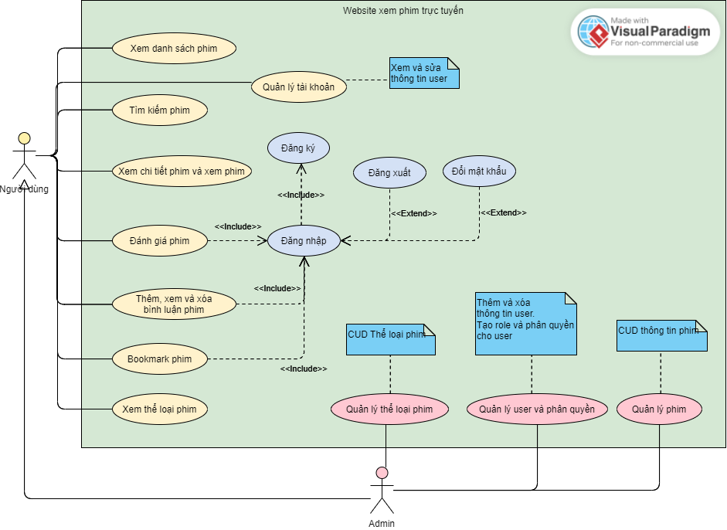

*Hình 3. 1: Sơ đồ Use Case tổng quát*

*3.2.2 Đặc tả Use Case*

|  |  |  |
| --- | --- | --- |
| **Use Case ID** | UC01 | |
| **Use Case** | Đăng ký tài khoản | |
| **Scenario** | Người dùng đăng ký tài khoản để có thể bookmark, đánh giá, bình luận phim. | |
| **Triggering Event** | Người dùng nhấn vào nút đăng ký trên giao diện hệ thống. | |
| **Description** | Người dùng cung cấp thông tin cá nhân và tạo một tài khoản để có thể sử dụng các chức năng trên hệ thống. | |
| **Actor(s)** | User | |
| **Pre-Condition(s):** |  | |
| **Post-Condition(s):** | Người dùng đăng ký thành công trên hệ thống.  Tài khoản mail nhận được thông báo đăng ký thành công | |
| **Flow of Event** | **Actor** | **System** |
| 1. Người dùng truy cập vào giao diện đăng ký 2. Người dùng nhập tên, email và mật khẩu trên hệ thống và người dùng nhấn đăng ký | * 1. Hệ thống hiển thị giao diện đăng ký   2. Hệ thống kiểm tra thông tin đăng ký.   3. Nếu thông tin đăng ký hợp lệ, hệ thống thêm người dùng vào hệ thống và gửi mail thông báo đăng ký thành công cho người dùng.   2.3. Nếu thông tin đăng ký không hợp lệ, hệ thống hiển thị thông báo lỗi và yêu cầu người dùng nhập lại thông tin. |
| **Exception** | Nếu kết nối mạng bị lỗi hoặc hệ thống gặp sự cố, hệ thống sẽ hiển thị thông báo lỗi và yêu cầu người dùng thử lại sau. | |

*Bảng 3. 3: Đặc tả use case Đăng ký tài khoản*

|  |  |  |
| --- | --- | --- |
| **Use Case ID** | UC02 | |
| **Use Case** | Đăng nhập tài khoản | |
| **Scenario** | Đối với admin muốn truy cập vào hệ thống quản lý, họ cần phải đăng nhập tài khoản để được phép truy cập  Đối với người dùng, nếu người dùng muốn bookmark, đánh giá phim, bình luận về phim thì người dùng bắt buộc phải đăng nhập. | |
| **Triggering Event** | Người dùng nhấn vào nút đăng nhập trên giao diện hệ thống. | |
| **Description** | Chức năng Đăng nhập tài khoản cho phép người dùng truy cập vào hệ thống bằng cách nhập thông tin đăng nhập, bao gồm tên đăng nhập và mật khẩu của tài khoản được đăng ký trước đó. | |
| **Actor(s)** | Admin, user | |
| **Pre-Condition(s):** | Đối với admin, tài khoản đã được tạo sẵn và được phân role là admin  Đối với người dùng, đã đăng ký tài khoản trước đó. | |
| **Post-Condition(s):** | Người dùng được đăng nhập thành công vào hệ thống. | |
| **Flow of Event** | **Actor** | **System** |
| 1. Người dùng truy cập vào giao diện đăng nhập 2. Người dùng nhập email và mật khẩu của tài khoản trên hệ thống và người dùng có thể chọn ghi nhớ đăng nhập nếu muốn | * 1. Hệ thống kiểm tra thông tin đăng nhập.   2. Nếu thông tin đăng nhập chính xác, hệ thống đăng nhập người dùng và chuyển hướng đến giao diện chính của hệ thống và ghi nhớ đăng nhập cho lần truy cập tiếp theo nếu người dùng có chọn.   2.3. Nếu thông tin đăng nhập không chính xác, hệ thống hiển thị thông báo lỗi và yêu cầu người dùng nhập lại thông tin. |
| **Exception** | Nếu kết nối mạng bị lỗi hoặc hệ thống gặp sự cố, hệ thống sẽ hiển thị thông báo lỗi và yêu cầu người dùng thử lại sau. | |

*Bảng 3. 4: Đặc tả use case Đăng nhập tài khoản*

|  |  |  |
| --- | --- | --- |
| **Use Case ID** | UC03 | |
| **Use Case** | Đổi mật khẩu | |
| **Scenario** | Người dùng muốn đổi mật khẩu | |
| **Triggering Event** | Người dùng nhấn vào nút đổi mật khẩu | |
| **Description** | Chức năng này cho phép người dùng đổi mật khẩu cho tài khoản của mình trên hệ thống. | |
| **Actor(s)** | User | |
| **Pre-Condition(s):** | Tài khoản phải tồn tại trên hệ thống | |
| **Post-Condition(s):** | Mật khẩu được đổi thành công.  Đăng xuất khỏi phiên đăng nhập hiện tại và yêu cầu đăng nhập lại | |
| **Flow of Event** | **Actor** | **System** |
| 1. Người dùng trung cập vào trang thông tin của người dùng 2. Người dùng nhấn vào nút đổi mật khẩu 3. Người dùng nhập đầy đủ thông tin và nhấn lưu | * 1. Hệ thống hiển thị giao diện trang thông tin của người dùng   2. Hệ thống hiển thị form nhập mật khẩu cũ và mật khẩu mới muốn đổi   3. Hệ thống thực hiện việc cập nhật mật khẩu người dùng trong CSDL |
| **Exception** | Nếu kết nối mạng bị lỗi hoặc hệ thống gặp sự cố, hệ thống sẽ hiển thị thông báo lỗi và yêu cầu người dùng thử lại sau. | |

*Bảng 3. 5: Đặc tả use case Đổi mật khẩu*

|  |  |  |
| --- | --- | --- |
| **Use Case ID** | UC04 | |
| **Use Case** | Đăng xuất tài khoản | |
| **Scenario** | Người dùng muốn đăng xuất khỏi hệ thống. | |
| **Triggering Event** | Người dùng nhấn vào nút đăng xuất trên hệ thống. | |
| **Description** | Chức năng này cho phép người dùng đăng xuất khỏi tài khoản của mình trên hệ thống. | |
| **Actor(s)** | Admin, user | |
| **Pre-Condition(s):** | Người dùng đã đăng nhập thành công vào hệ thống. | |
| **Post-Condition(s):** | Người dùng được đăng xuất khỏi tài khoản trên hệ thống.  Hệ thống trở về trạng thái chưa có người dùng đăng nhập. | |
| **Flow of Event** | **Actor** | **System** |
| 1. Người dùng nhấn vào nút "Đăng xuất" trên giao diện của hệ thống. | * 1. Hệ thống xoá phiên đăng nhập của người dùng và đưa hệ thống về trạng thái chưa có người đăng nhập.   2. Hệ thống hiển thị thông báo đăng xuất thành công. |
| **Exception** | Không có phiên đăng nhập nào được tìm thấy: Hệ thống hiển thị thông báo lỗi và chuyển đến trang đăng nhập.  Người dùng chưa đăng nhập: Hệ thống hiển thị thông báo lỗi và yêu cầu người dùng đăng nhập trước khi sử dụng chức năng này. | |

*Bảng 3. 6: Đặc tả use case Đăng xuất*

|  |  |  |
| --- | --- | --- |
| **Use Case ID** | UC05 | |
| **Use Case** | Xem danh sách phim | |
| **Scenario** | Người dùng muốn tìm kiếm danh sách các phim của thể loại mình thích | |
| **Triggering Event** | Người dùng nhấn vào thể loại phim mình muốn xem. | |
| **Description** | Chức năng xem danh sách phim cho phép người dùng có tìm kiếm các phim theo thể loại mình thích | |
| **Actor(s)** | Admin, user | |
| **Pre-Condition(s):** | Thể loại phải tồn tại trên hệ thống | |
| **Post-Condition(s):** | Hiển thị danh sách các phim với thể loại do người dùng chọn | |
| **Flow of Event** | **Actor** | **System** |
| 1. Người dùng nhấn vào thể loại mình thích | * 1. Hệ thống hiển thị danh sách các phim với thể loại tương ứng |
| **Exception** | Nếu kết nối mạng bị lỗi hoặc hệ thống gặp sự cố, hệ thống sẽ hiển thị thông báo lỗi và yêu cầu người dùng thử lại sau. | |

*Bảng 3. 7: Đặc tả use case Xem danh sách phim*

|  |  |  |
| --- | --- | --- |
| **Use Case ID** | UC06 | |
| **Use Case** | Tìm kiếm phim | |
| **Scenario** | Người dùng muốn tìm kiếm phim theo nhiều bộ lọc | |
| **Triggering Event** | Người dùng nhấn vào nút tìm kiếm | |
| **Description** | Người dùng có thể tìm kiếm phim bằng cách nhập tên phim vào thanh tìm kiếm hoặc chọn các bộ lọc để có được phim theo mong muốn | |
| **Actor(s)** | Admin, user | |
| **Pre-Condition(s):** | Phim phải tồn tại trên hệ thống | |
| **Post-Condition(s):** | Danh sách phim trả về đúng với thông tin người dùng nhập vào | |
| **Flow of Event** | **Actor** | **System** |
| 1. Người dùng nhập tên phim cần tìm kiếm vào thanh tìm kiếm phim 2. Người dùng nhấn tìm kiếm theo đúng từ khóa mình nhập vào thanh tìm kiếm   2a. Người dùng nhấn vào phim hiển thị bên dưới thanh tìm kiếm | * 1. Hệ thống truy vấn vào trong CSDL và hiển thị một vài bộ phim với từ khóa tương ứng do người dùng nhập vào   2. Hệ thống điều hướng người dùng đến trang tìm kiếm với kết quả tương ứng (ở trang tìm kiếm có bộ lọc, nếu người dùng muốn có thể sử dụng thêm)   2a.1. Hệ thống điều hướng người dùng đến trang chi tiết của phim tương ứng |
| **Exception** | Nếu kết nối mạng bị lỗi hoặc hệ thống gặp sự cố, hệ thống sẽ hiển thị thông báo lỗi và yêu cầu người dùng thử lại sau. | |

*Bảng 3. 8*: *Đặc tả use case Tìm kiếm phim*

|  |  |  |
| --- | --- | --- |
| **Use Case ID** | UC07 | |
| **Use Case** | Xem chi tiết phim và xem phim | |
| **Scenario** | Người dùng muốn xem thông tin chi tiết về phim và xem phim. | |
| **Triggering Event** | Người dùng nhấn vào phim muốn xem và nhấn vào nut xem phim | |
| **Description** | Chức năng xem chi tiết phim và xem phim cho phép người dùng có thể xem thông tin chi tiết của bộ phim như thể loại, thời lượng… và cho phép người dùng xem phim | |
| **Actor(s)** | Admin, user | |
| **Pre-Condition(s):** | Phim có tồn tại trên hệ thống | |
| **Post-Condition(s):** |  | |
| **Flow of Event** | **Actor** | **System** |
| 1. Người dùng nhấn vào phim mình muốn xem 2. Người dùng nhấn vào nút xem phim ở trang chi tiết phim | * 1. Hệ thống điều hướng sang trang chi tiết phim   2. Hệ thống điều hướng sang trang xem phim |
| **Exception** | Nếu kết nối mạng bị lỗi hoặc hệ thống gặp sự cố, hệ thống sẽ hiển thị thông báo lỗi và yêu cầu người dùng thử lại sau. | |

*Bảng 3. 9*: *Đặc tả use case Xem chi tiết phim và xem phim*

|  |  |  |
| --- | --- | --- |
| **Use Case ID** | UC08 | |
| **Use Case** | Thêm đánh giá | |
| **Scenario** | User muốn thêm đánh giá phim trong hệ thống. | |
| **Triggering Event** | User click vào icon ngôi sao tại giao diện chi tiết của phim cần đánh giá. | |
| **Description** | Chức năng thêm đánh giá phim cho phép user đánh giá về bộ phim trên hệ thống. | |
| **Actor(s)** | User | |
| **Pre-Condition(s):** | User đã đăng nhập.  Phim có tồn tại trong hệ thống | |
| **Post-Condition(s):** | Mức độ đánh giá được lưu trên hệ thống. | |
| **Flow of Event** | **Actor** | **System** |
| 1. User truy cập vào hệ thống xem phim. 2. Admin chọn phim muốn đánh giá 3. Admin chọn số sao tại phần đánh giá để đánh giá phim | * 1. Hệ thống hiển thị giao diện trang chủ   2. Hệ thống hiển thị giao diện trang thông tin chi tiết của bộ phim   3. Hệ thống lưu lại mức độ đánh giá về bộ phim vào trong hệ thống.   4. Hệ thống hiển thị số sao theo mức độ người dùng vừa đánh giá. |
| **Exception** | Nếu người dùng chưa đăng nhập, hệ thống sẽ xuất hiện yêu cầu đăng nhập. | |

*Bảng 3. 10: Bảng đặc tả use case Thêm đánh giá*

|  |  |  |
| --- | --- | --- |
| **Use Case ID** | UC09 | |
| **Use Case** | Thêm bình luận | |
| **Scenario** | User muốn thêm bình luận về một bộ phim trong hệ thống. | |
| **Triggering Event** | User chọn nút “Đăng” để thêm bình luận. | |
| **Description** | Chức năng thêm bình luận cho phép user thêm bình luận về bộ phim trên hệ thống. | |
| **Actor(s)** | User | |
| **Pre-Condition(s):** | User đã đăng nhập.  Phim có tồn tại trong hệ thống | |
| **Post-Condition(s):** | Bình luận về một bộ phim được lưu trên hệ thống. | |
| **Flow of Event** | **Actor** | **System** |
| 1. User truy cập vào hệ thống xem phim. 2. User chọn phim muốn bình luận. 3. User viết bình luận vào ô bình luận và user xác nhận việc đăng bình luận. | * 1. Hệ thống hiển thị giao diện trang chủ website   2. Hệ thống hiển thị giao diện trang thông tin chi tiết của phim   3. Hệ thống thêm bình luận về bộ phim vào trong hệ thống.   4. Hệ thống thông báo cho user đăng bình luận thành công. |
| **Exception** | Nếu chưa đăng nhập vào hệ thống, hệ thống sẽ thông báo yêu cầu đăng nhập. | |

*Bảng 3. 11: Bảng đặc tả use case Thêm bình luận*

|  |  |  |
| --- | --- | --- |
| **Use Case ID** | UC10 | |
| **Use Case** | Thêm bookmark | |
| **Scenario** | User muốn đánh dấu phim yêu thích trong hệ thống. | |
| **Triggering Event** | User chọn bookmark bộ phim yêu thích. | |
| **Description** | Chức năng thêm bookmark giúp người dùng đánh dấu bộ phim yêu thích trên hệ thống. | |
| **Actor(s)** | User | |
| **Pre-Condition(s):** | User đã đăng nhập.  Phim có tồn tại trong hệ thống | |
| **Post-Condition(s):** | Phim được đánh dấu bookmark. | |
| **Flow of Event** | **Actor** | **System** |
| 1. User truy cập vào hệ thống xem phim. 2. User chọn boomark tại ảnh của phim yêu thích. | * 1. Hệ thống hiển thị giao diện trang chủ   2. Bookmark chuyển từ màu xanh sang màu vàng (bookmark thành công) |
| **Exception** | Nếu user chưa đăng nhập hệ thống, hệ thống sẽ yêu cầu đăng nhập. | |

*Bảng 3. 12: Bảng đặc tả use case Thêm bookmark*

|  |  |  |
| --- | --- | --- |
| **Use Case ID** | UC11 | |
| **Use Case** | Thêm thể loại phim | |
| **Scenario** | Admin muốn thêm thể loại phim mới vào hệ thống. | |
| **Triggering Event** | Admin chọn thêm thể loại phim trong hệ thống quản lý. | |
| **Description** | Chức năng thêm thể loại phim cho phép Admin thêm một thể loại phim mới vào hệ thống. | |
| **Actor(s)** | Admin | |
| **Pre-Condition(s):** | Admin đã đăng nhập. | |
| **Post-Condition(s):** | Thể loại phim mới được thêm vào hệ thống. | |
| **Flow of Event** | **Actor** | **System** |
| 1. Admin chọn thêm thể loại phim trong giao diện quản lý. 2. Admin nhập thông tin thể loại phim mới vào các trường thông tin cần thiết. 3. Admin nhấn nút "Thêm" để thêm thông tin của thể loại phim mới. 4. Admin hoàn tất việc thêm thể loại phim mới và quay lại giao diện quản lý | * 1. Hệ thống hiển thị một form nhập thông tin thể loại phim mới.   2. Hệ thống kiểm tra tính hợp lệ của thông tin thể loại phim mới và thông báo admin.   3. Nếu thông tin hợp lệ, hệ thống lưu thông tin thể loại phim mới vào cơ sở dữ liệu và thông báo cho admin thêm thành công. |
| **Exception** | Trường hợp các trường thông tin bắt buộc không được nhập hoặc nhập sai định dạng, hệ thống sẽ hiển thị thông báo lỗi và yêu cầu admin nhập lại. | |

*Bảng 3. 13: Bảng đặc tả use case Thêm thể loại phim*

|  |  |  |
| --- | --- | --- |
| **Use Case ID** | UC12 | |
| **Use Case** | Xem thể loại phim | |
| **Scenario** | Admin muốn xem thể loại phim có trong hệ thống. | |
| **Triggering Event** | Admin chọn xem thể loại phim trong hệ thống quản lý. | |
| **Description** | Chức năng xem thể loại phim cho phép Admin xem danh sách các thể loại phim trong hệ thống. | |
| **Actor(s)** | Admin | |
| **Pre-Condition(s):** | Admin đã đăng nhập. | |
| **Post-Condition(s):** | Xem danh sách các thể loại phim trong hệ thống thành công. | |
| **Flow of Event** | **Actor** | **System** |
| 1. Admin chọn quản lý thể loại phim trong giao diện quản lý. | * 1. Hệ thống hiển thị một bảng danh sách các thể loại phim trong hệ thống. |
| **Exception** | Không | |

*Bảng 3. 14: Bảng đặc tả use case Xem thể loại phim*

|  |  |  |
| --- | --- | --- |
| **Use Case ID** | UC13 | |
| **Use Case** | Sửa thể loại phim | |
| **Scenario** | Admin muốn sửa thể loại phim. | |
| **Triggering Event** | Admin chọn thể loại phim cần sửa trong giao diện quản lý. | |
| **Description** | Chức năng sửa thể loại phim trong hệ thống quản lý cho phép admin thay đổi tên của thể loại phim. | |
| **Actor(s)** | Admin | |
| **Pre-Condition(s):** | Admin đã đăng nhập.  Thể loại phim đã tồn tại trong hệ thống | |
| **Post-Condition(s):** | Tên của thể loại phim được cập nhật trong hệ thống | |
| **Flow of Event** | **Actor** | **System** |
| 1. Admin truy cập vào trang quản lý thể loại phim trong hệ thống. 2. Admin chọn thể loại phim cần cập nhật thông tin. 3. Admin nhập tên thể loại phim cần cập nhật và nhấn Lưu. | * 1. Hệ thống hiển thị form cập nhật thông tin với thông tin cũ được truy vấn từ trong cơ sở dữ liệu và được hiển thị ra trên form.   2. Hệ thống cập nhật thông tin phim vào hệ thống. |
| **Exception** | Nếu không thể lưu thông tin đã sửa đổi, hệ thống sẽ hiển thị thông báo lỗi và yêu cầu admin thực hiện lại. | |

*Bảng 3. 15: Bảng đặc tả use case Sửa thể loại phim*

|  |  |  |
| --- | --- | --- |
| **Use Case ID** | UC14 | |
| **Use Case** | Xóa thể loại phim | |
| **Scenario** | Admin muốn xóa thể loại phim trong hệ thống. | |
| **Triggering Event** | Admin chọn thể loại phim cần xóa. | |
| **Description** | Chức năng xóa thể loại phim cho phép admin xóa thể loại phim không còn sử dụng trên hệ thống. | |
| **Actor(s)** | Admin | |
| **Pre-Condition(s):** | Admin đã đăng nhập.  Thể loại phim có tồn tại trong hệ thống | |
| **Post-Condition(s):** | Thể loại phim được xóa khỏi hệ thống. | |
| **Flow of Event** | **Actor** | **System** |
| 1. Admin truy cập vào hệ thống quản lý. 2. Admin chọn Quản lý thể loại phim. 3. Admin chọn thể loại phim cần xóa và admin xác nhận việc xóa thể loại phim. | * 1. Hệ thống hiển thị giao diện trang chủ quản lý   2. Hệ thống hiển thị giao diện trang quản lý thể loại phim   3. Hệ thống hiển thị danh sách các thể loại phim trong hệ thống.   4. Hệ thống yêu cầu xác nhận việc xóa thể loại phim.   5. Hệ thống xóa thể loại phim ra khỏi hệ thống.   6. Hệ thống thông báo cho admin xóa thành công. |
| **Exception** | Không | |

*Bảng 3. 16: Bảng đặc tả use case Xóa thể loại phim*

|  |  |  |
| --- | --- | --- |
| **Use Case ID** | UC15 | |
| **Use Case** | Thêm phim | |
| **Scenario** | Admin muốn thêm phim mới vào hệ thống. | |
| **Triggering Event** | Admin chọn thêm phim trong hệ thống quản lý. | |
| **Description** | Chức năng thêm phim cho phép Admin thêm một phim mới vào hệ thống thư viện. | |
| **Actor(s)** | Admin | |
| **Pre-Condition(s):** | Admin đã đăng nhập. | |
| **Post-Condition(s):** | Phim mới được thêm vào hệ thống. | |
| **Flow of Event** | **Actor** | **System** |
| 1. Admin chọn thêm phim trong giao diện quản lý. 2. Admin nhập thông tin phim mới vào các trường thông tin cần thiết. 3. Admin nhấn nút "Thêm" để thêm thông tin của phim mới. 4. Admin hoàn tất việc thêm phim mới và quay lại giao diện quản lý | * 1. Hệ thống hiển thị một form nhập thông tin phim mới.   2. Hệ thống kiểm tra tính hợp lệ của thông tin phim mới và thông báo admin.   3. Nếu thông tin hợp lệ, hệ thống lưu thông tin phim mới vào cơ sở dữ liệu và thông báo cho admin thêm thành công. |
| **Exception** | Trường hợp các trường thông tin bắt buộc không được nhập hoặc nhập sai định dạng, hệ thống sẽ hiển thị thông báo lỗi và yêu cầu admin nhập lại. | |

*Bảng 3. 17: Bảng đặc tả use case Thêm phim*

|  |  |  |
| --- | --- | --- |
| **Use Case ID** | UC16 | |
| **Use Case** | Xem thông tin phim | |
| **Scenario** | Admin muốn xem thông tin phim có trong hệ thống. | |
| **Triggering Event** | Admin chọn xem thông tin phim trong hệ thống quản lý. | |
| **Description** | Chức năng xem thông tin phim cho phép Admin xem danh sách thông tin các phim trong hệ thống. | |
| **Actor(s)** | Admin | |
| **Pre-Condition(s):** | Admin đã đăng nhập. | |
| **Post-Condition(s):** | Xem thông tin phim trong hệ thống thành công. | |
| **Flow of Event** | **Actor** | **System** |
| 1. Admin chọn quản lý thông tin phim trong giao diện quản lý. | * 1. Hệ thống hiển thị một bảng danh sách các thông tin phim trong hệ thống. |
| **Exception** | Không | |

*Bảng 3. 18: Bảng đặc tả use case Xem thông tin phim*

|  |  |  |
| --- | --- | --- |
| **Use Case ID** | UC17 | |
| **Use Case** | Sửa thông tin phim | |
| **Scenario** | Admin muốn sửa thông tin phim. | |
| **Triggering Event** | Admin chọn phim cần sửa thông tin trong giao diện quản lý. | |
| **Description** | Chức năng sửa thông tin phim trong hệ thống quản lý cho phép admin thay đổi thông tin của phim như tên, trailer, poster,... | |
| **Actor(s)** | Admin | |
| **Pre-Condition(s):** | Admin đã đăng nhập.  Thông tin phim đã tồn tại trong hệ thống | |
| **Post-Condition(s):** | Thông tin phim được cập nhật trong hệ thống | |
| **Flow of Event** | **Actor** | **System** |
| 1. Admin truy cập vào trang quản lý thông tin phim trong hệ thống. 2. Admin chọn phim cần cập nhật thông tin. 3. Admin nhập thông tin phim cần cập nhật và nhấn Lưu. | * 1. Hệ thống hiển thị form cập nhật thông tin với thông tin cũ được truy vấn từ trong cơ sở dữ liệu và được hiển thị ra trên form.   2. Hệ thống cập nhật thông tin phim vào hệ thống. |
| **Exception** | Nếu phim không tồn tại trong hệ thống, hệ thống sẽ hiển thị thông báo lỗi.  Nếu không thể lưu thông tin đã sửa đổi, hệ thống sẽ hiển thị thông báo lỗi và yêu cầu admin thực hiện lại. | |

*Bảng 3. 19: Bảng đặc tả use case Sửa thông tin phim*

|  |  |  |
| --- | --- | --- |
| **Use Case ID** | UC18 | |
| **Use Case** | Xóa phim | |
| **Scenario** | Admin muốn xóa phim trong hệ thống. | |
| **Triggering Event** | Admin chọn phim cần xóa. | |
| **Description** | Chức năng xóa phim cho phép admin xóa phim không còn sử dụng trên hệ thống. | |
| **Actor(s)** | Admin | |
| **Pre-Condition(s):** | Admin đã đăng nhập.  Phim có tồn tại trong hệ thống | |
| **Post-Condition(s):** | Phim được xóa khỏi hệ thống. | |
| **Flow of Event** | **Actor** | **System** |
| 1. Admin truy cập vào hệ thống quản lý. 2. Admin chọn Quản lý thông tin phim. 3. Admin chọn phim cần xóa và admin xác nhận việc xóa phim. | * 1. Hệ thống hiển thị giao diện trang chủ quản lý   2. Hệ thống hiển thị giao diện trang quản lý thông tim phim   3. Hệ thống hiển thị danh sách các phim trong hệ thống.   4. Hệ thống yêu cầu xác nhận việc xóa phim.   5. Hệ thống xóa phim ra khỏi hệ thống.   6. Hệ thống thông báo cho admin xóa thành công. |
| **Exception** | Nếu phim không tồn tại trong hệ thống, hệ thống sẽ thông báo lỗi. | |

*Bảng 3. 20: Bảng đặc tả use case Xóa phim*

|  |  |  |
| --- | --- | --- |
| **Use Case ID** | UC19 | |
| **Use Case** | Xem user | |
| **Scenario** | Người dùng hoặc admin muốn xem thông tin người dùng. | |
| **Triggering Event** | Admin chọn xem thông tin người dùng trên hệ thống quản lý.  Người dùng chọn vào phần quản lý tài khoản để xem thông tin. | |
| **Description** | Chức năng xem user cho phép người dùng hoặc admin xem thông tin về tài khoản của người dùng trong hệ thống. | |
| **Actor(s)** | User, Admin | |
| **Pre-Condition(s):** | Đối với admin, tài khoản đã được tạo sẵn và được phân role là admin. Còn người dùng thì đã đăng nhập.  Người dùng và admin cần xem thông tin đã tồn tại trong hệ thống. | |
| **Post-Condition(s):** | Thông tin về người dùng được hiển thị. | |
| **Flow of Event** | **Actor** | **System** |
| 1. Người dùng hoặc admin truy cập vào phần quản lý user trong hệ thống. 2. Đối với người dùng thì chọn vào phần quản lý tài khoản để xem thông tin. 3. Đối với admin thì chọn vào phần quản lý user. Admin sẽ nhập email của người dùng để tìm kiếm | 2.1 Hệ thống sẽ hiện các thông tin của người dùng đã đăng nhập.  3.1 Hệ thống sẽ hiện thông tin người dùng mà admin đã tìm kiếm. |
| **Exception** | Nếu người dùng không tồn tại trong hệ thống, hệ thống sẽ thông báo lỗi. | |

*Bảng 3. 21: Bảng đặc tả use case Xem user*

|  |  |  |
| --- | --- | --- |
| **Use Case ID** | UC20 | |
| **Use Case** | Sửa thông tin user | |
| **Scenario** | Người dùng hoặc admin muốn sửa thông tin user. | |
| **Triggering Event** | Admin chọn sửa thông tin người dùng trên hệ thống quản lý.  Người dùng chọn vào phần quản lý tài khoản để sửa thông tin. | |
| **Description** | Chức năng sửa thông tin user cho phép người dùng hoặc admin sửa thông tin về tài khoản của người dùng trong hệ thống. | |
| **Actor(s)** | User, Admin | |
| **Pre-Condition(s):** | Đối với admin, tài khoản đã được tạo sẵn và được phân role là admin. Còn người dùng thì đã đăng nhập.  Người dùng và admin cần sửa thông tin đã tồn tại trong hệ thống. | |
| **Post-Condition(s):** | Thông tin về người dùng được cập nhật. | |
| **Flow of Event** | **Actor** | **System** |
| 1. Người dùng hoặc admin truy cập vào phần quản lý user trong hệ thống. 2. Đối với người dùng thì chọn vào phần quản lý tài khoản để sửa thông tin cần sửa. 3. Người dùng nhập thông tin cần cập nhật và nhấn Update 4. Đối với admin thì chọn vào phần quản lý user. Admin sẽ nhập email của người dùng để tìm kiếm và chọn để sửa thông tin của người dùng và bấm nút lưu. | 2.1 Hệ thống sẽ hiện các thông tin của người dùng đã đăng nhập.  3.1 Hệ thống cập nhật thông tin người dùng vào hệ thống.  4.1 Hệ thống hiển thị form cập nhật thông tin với thông tin cũ được truy vấn từ trong cơ sở dữ liệu và được hiển thị ra trên form.  4.2 Hệ thống cập nhật thông tin người dùng vào hệ thống. |
| **Exception** | Nếu người dùng không tồn tại trong hệ thống, hệ thống sẽ hiển thị thông báo lỗi.  Nếu thông tin nhập vào không hợp lệ hoặc có lỗi, hệ thống sẽ thông báo lỗi và yêu cầu người dùng hoặc admin nhập lại thông tin. | |

*Bảng 3. 22: Bảng đặc tả use case Sửa thông tin user*

|  |  |  |
| --- | --- | --- |
| **Use Case ID** | UC21 | |
| **Use Case** | Xóa user | |
| **Scenario** | Admin muốn xóa user trên hệ thống.  Nếu user không hoạt động trên hệ thống trong hơn 5 năm, thông tin user sẽ bị xóa khỏi cơ sở dữ liệu của hệ thống. | |
| **Triggering Event** | Admin chọn thông tin người dùng cần xóa. | |
| **Description** | Chức năng xóa user cho phép admin xóa thông tin người dùng không còn sử dụng trên hệ thống. | |
| **Actor(s)** | Admin | |
| **Pre-Condition(s):** | Admin đã đăng nhập thành công vào hệ thống.  Người dùng cần xóa không hoạt động trên hệ thống trong hơn 5 năm. | |
| **Post-Condition(s):** | Thông tin của người dùng bị xóa sẽ biến mất khỏi cơ sở dữ liệu của hệ thống. | |
| **Flow of Event** | **Actor** | **System** |
| 1. Admin truy cập vào phần quản lý user trong hệ thống. 2. Admin tìm kiếm thông tin người dùng cần xóa. 3. Admin xóa thông tin của người dùng. | 2.1 Hệ thống kiểm tra xem user đã không hoạt động trong hơn 5 năm hay chưa.  3.1 Hệ thống xác nhận thông tin user đã bị xóa khỏi cơ sở dữ liệu. |
| **Exception** | Nếu người dùng đang hoạt động trên hệ thống, admin sẽ không có quyền xóa thông tin của người dùng.  Nếu admin không đăng nhập thành công vào hệ thống, admin sẽ không có quyền xóa thông tin của user. | |

*Bảng 3. 23: Bảng đặc tả use case Xóa thông tin user*

|  |  |  |
| --- | --- | --- |
| **Use Case ID** | UC22 | |
| **Use Case** | Phân quyền cho user | |
| **Scenario** | Admin cấp quyền cho các người dùng trong hệ thống. | |
| **Triggering Event** | Admin chọn thông tin người dùng cần phân quyền. | |
| **Description** | Admin có thể phân quyền cho người dùng trong hệ thống để cấp quyền admin hoặc người dùng. | |
| **Actor(s)** | Admin | |
| **Pre-Condition(s):** | Admin đã đăng nhập vào hệ thống.  Admin có quyền phân quyền cho người dùng trong hệ thống | |
| **Post-Condition(s):** | Các người dùng trong hệ thống được phân quyền theo yêu cầu của admin. | |
| **Flow of Event** | **Actor** | **System** |
| 1. Admin truy cập vào phần quản lý user trong hệ thống. 2. Admin chọn người dùng muốn phân quyền và chọn quyền hạn. | * 1. Hệ thống cập nhật quyền hạn cho user.   2. Hệ thống thông báo thành công cho admin. |
| **Exception** | Nếu admin không có quyền phân quyền cho người dùng trong hệ thống, hệ thống sẽ thông báo cho admin.  Nếu admin không thể tìm thấy user trong hệ thống, hệ thống sẽ thông báo cho admin. | |

*Bảng 3. 24: Bảng đặc tả use case phân quyền cho user*

|  |  |  |
| --- | --- | --- |
| **Use Case ID** | UC23 | |
| **Use Case** | Xem bình luận | |
| **Scenario** | Người dùng hoặc admin muốn xem bình luận | |
| **Triggering Event** | Người dùng hoặc admin truy cập vào trang xem phim và sẽ thấy phần bình luận bên dưới. | |
| **Description** | Chức năng xem bình luận cho phép người dùng và admin xem bình luận về bộ phim trên hệ thống. | |
| **Actor(s)** | Admin, user | |
| **Pre-Condition(s):** | Người dùng hoặc admin đã đăng nhập vào hệ thống. | |
| **Post-Condition(s):** | Người dùng hoặc admin đã xem được danh sách bình luận của bộ phim muốn xem. | |
| **Flow of Event** | **Actor** | **System** |
| 1. Người dùng hoặc admin chọn phim muốn xem và truy cập đến trang xem phim. | 1.1 Hệ thống hiển thị trang xem phim và hiển thị danh sách bình luận của bộ phim đó |
| **Exception** | Nếu không đăng nhập thì không xem được bình luận. | |

*Bảng 3. 25: Bảng đặc tả use case xem bỉnh luận*

|  |  |  |
| --- | --- | --- |
| **Use Case ID** | UC24 | |
| **Use Case** | Xóa bình luận | |
| **Scenario** | Người dùng hoặc admin muốn xóa bình luận | |
| **Triggering Event** | Đối với người dùng truy cập vào trang xem phim và kéo xuống dưới sẽ thấy bình luận của mình và bấm nút xóa.  Đối với admin truy cập vào trang quản lý bình luận và nhấn nút xóa bình luận của người dùng. | |
| **Description** | Chức năng xóa bình luận cho phép người dùng và admin xóa bình luận về bộ phim trên hệ thống. | |
| **Actor(s)** | Admin, user | |
| **Pre-Condition(s):** | Người dùng hoặc admin đã đăng nhập vào hệ thống.  Bình luận cần xóa đã được đăng. | |
| **Post-Condition(s):** | Người dùng hoặc admin đã xóa được bình luận | |
| **Flow of Event** | **Actor** | **System** |
| 1. Người dùng hoặc admin chọn phim muốn xem và truy cập đến trang xem phim. 2. Người dùng nhấn nút xóa bình luận của chính mình. 3. Admin chọn vào phần quản lý bình luận và tìm kiếm bình luận cần xóa và nhấn nút xóa. | * 1. Hệ thống hiển thị trang xem phim và hiển thị danh sách bình luận của bộ phim đó.   2.1 Hệ thống thông báo xóa thành công cho người dùng.  3.1 Hệ thống sẽ hiện thị ra bình luận cần xóa ta đã tìm.  3.2 Hệ thống thông báo xóa thành công cho admin. |
| **Exception** | Nếu bình luận không tồn tại trong cơ sở dữ liệu, hệ thống sẽ thông báo lỗi và không thực hiện xóa bình luận.  Nếu người dùng muốn xóa bình luận của người khác, thao tác sẽ không được thực hiện và hệ thống sẽ thông báo lỗi. | |

*Bảng 3. 26: Bảng đặc tả use case xóa bình luận*

*3.2.3 Sơ đồ hoạt động*

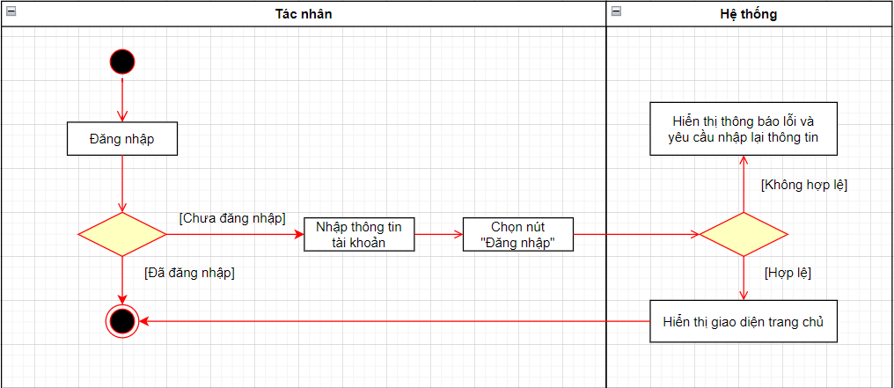

*Hình 3. 2: AD use case Đăng nhập*

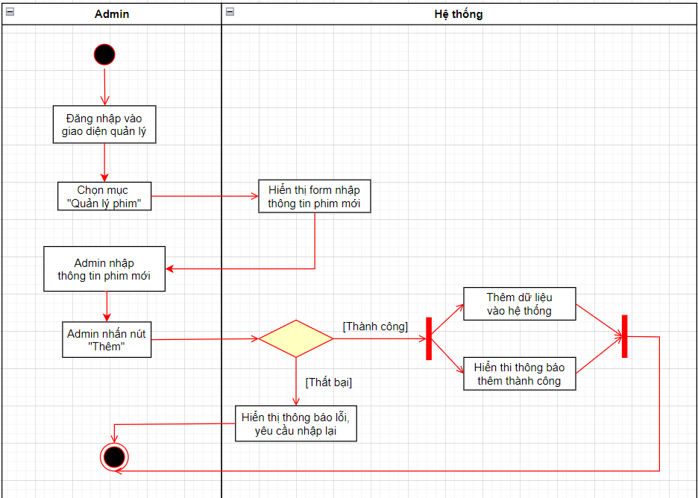

*Hình 3. 3: AD use case Thêm phim*

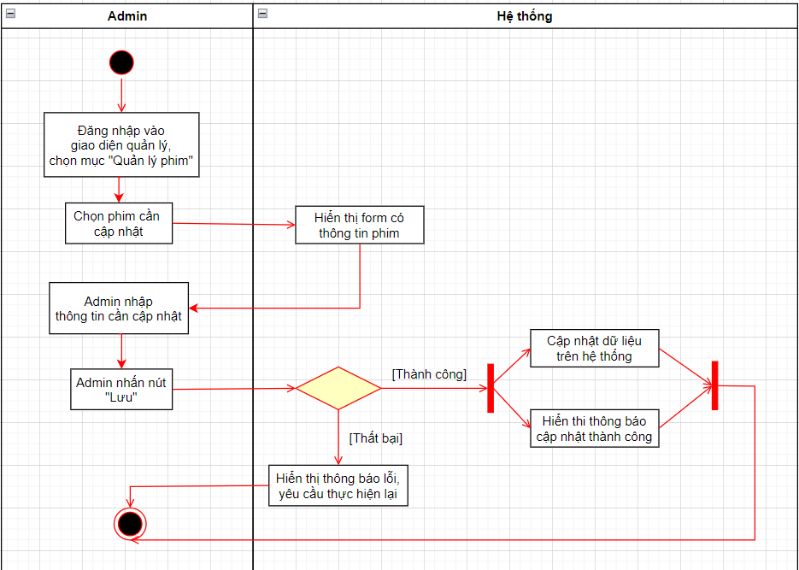

*Hình 3. 4: AD use case Sửa thông tin phim*

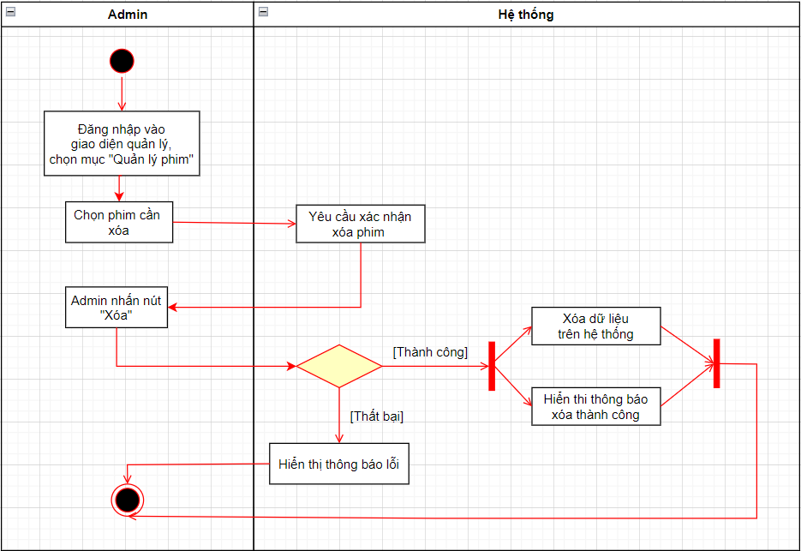

*Hình 3. 5: AD use case Xóa phim*

: 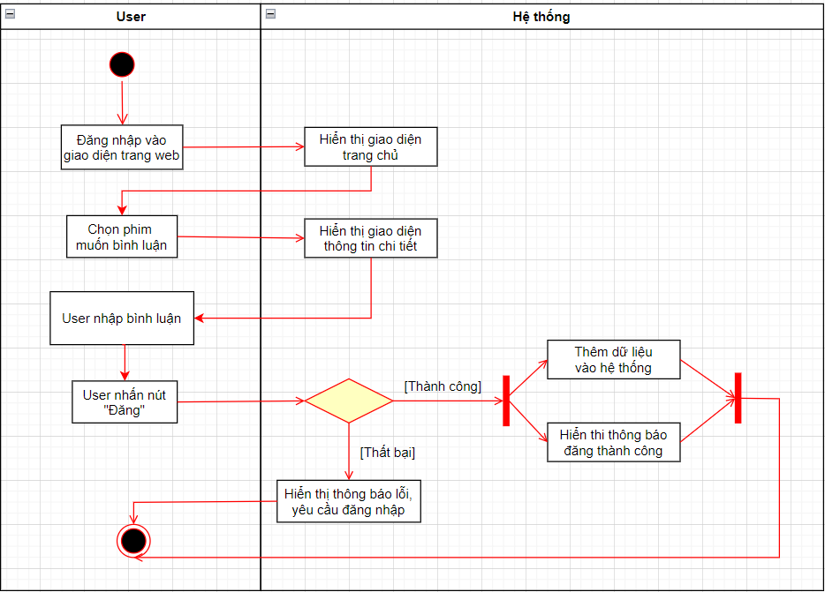

*Hình 3. 6: AD use case Thêm bình luận*

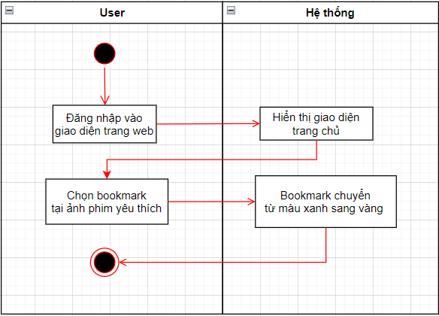

*Hình 3. 7: AD use case Thêm bookmark*

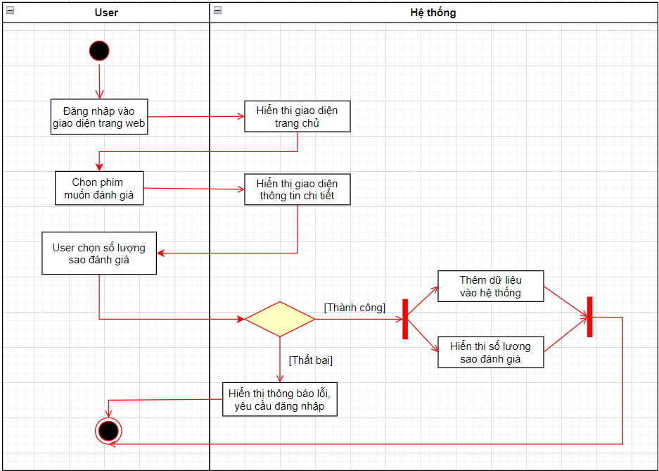

*Hình 3. 8: AD use case Thêm đánh giá*

*3.2.4 Sơ đồ tuần tự*

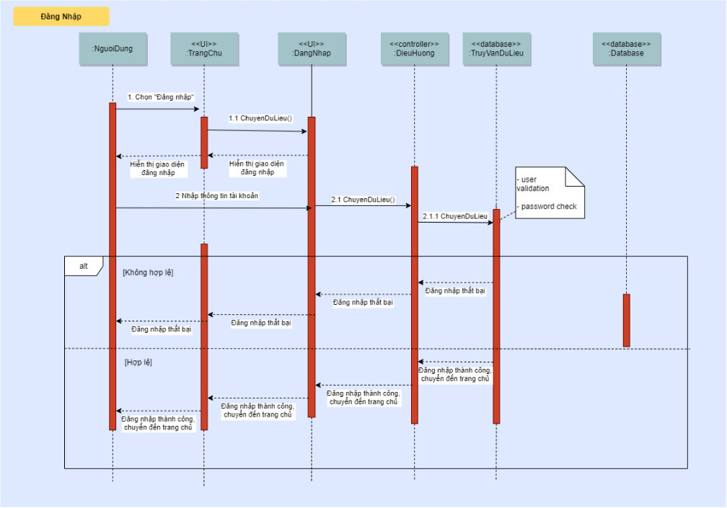

*Hình 3. 9: SD use case Đăng Nhập*

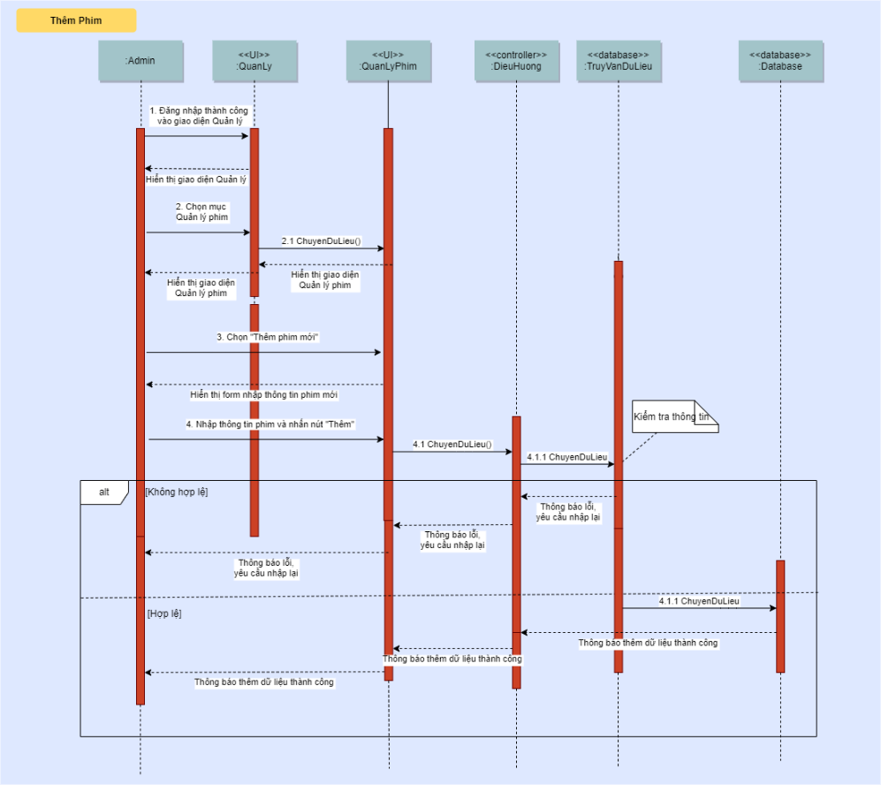

*Hình 3. 10: SD use case Thêm phim*

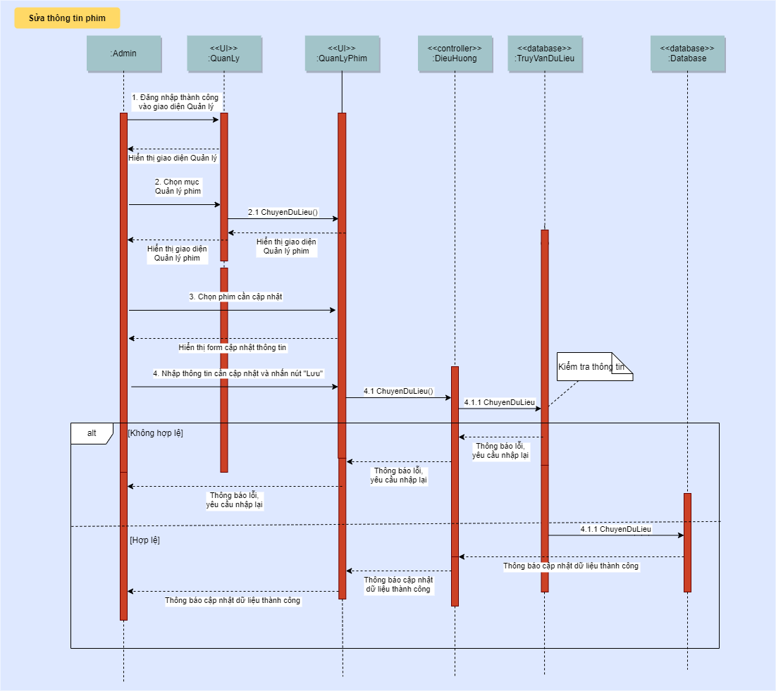

*Hình 3. 11: SD use case Sửa thông tin phim*

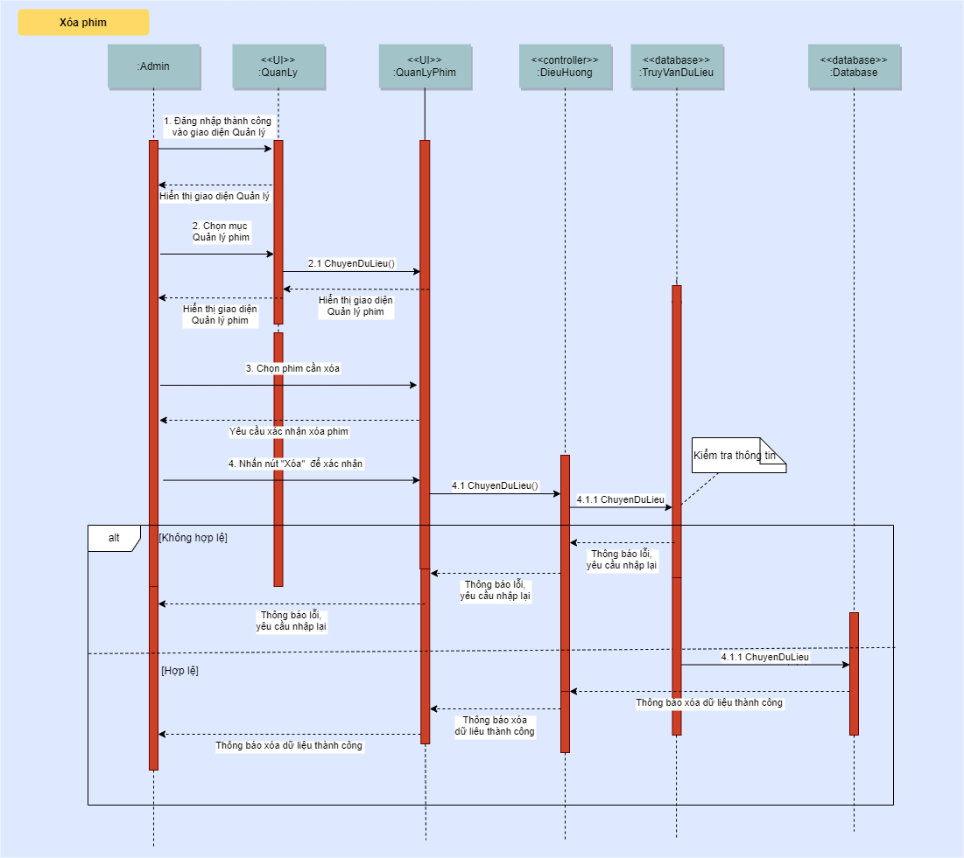

*Hình 3. 12: SD use case Xóa phim*

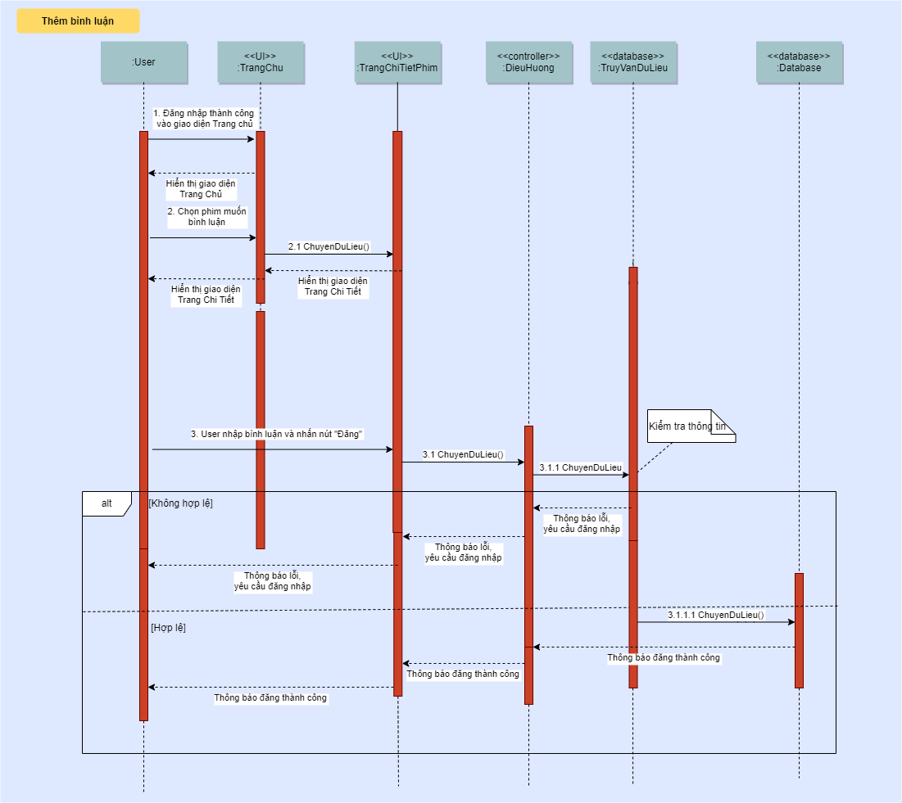

*Hình 3. 13: SD use case Thêm bình luận*

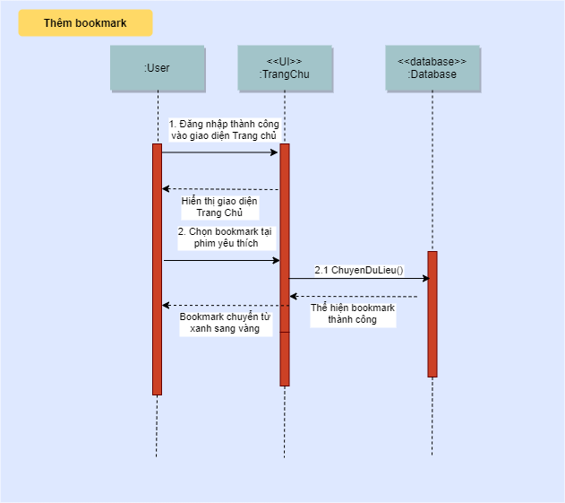

*Hình 3. 14: SD use case Thêm bookmark phim yêu thích*

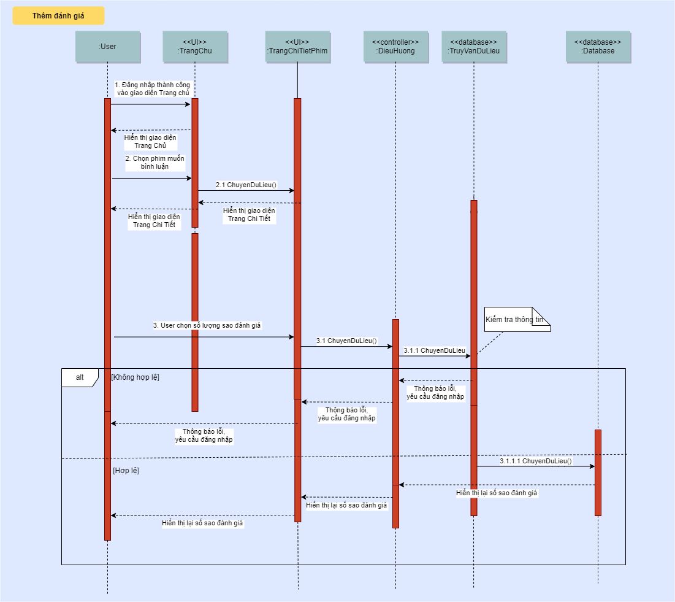

*Hình 3. 15: SD use case Thêm đánh giá*

*3.2.5 Sơ đồ quan hệ thực thể (ERD)*

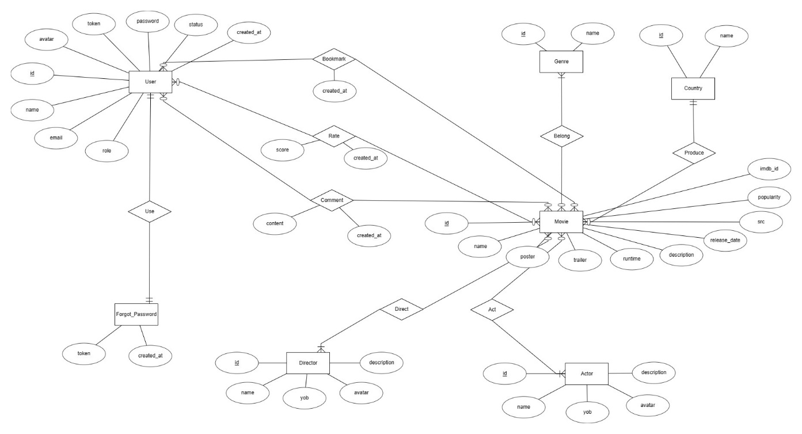

*Hình 3. 16: ERD mức lý thuyết*

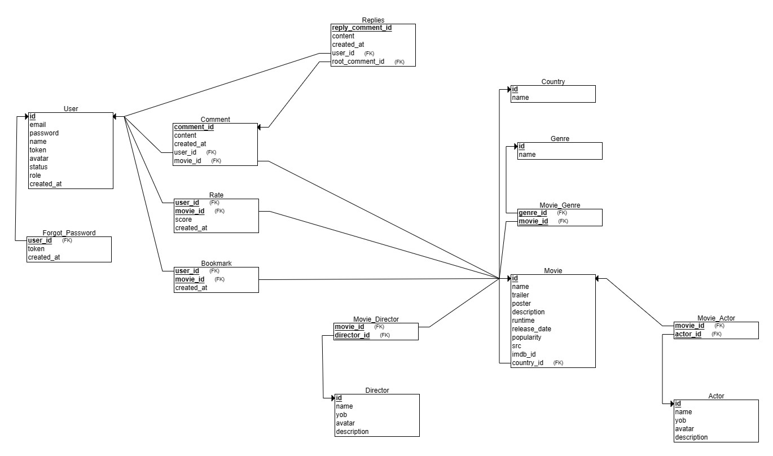

*Hình 3. 17: ERD mức logic*

*3.2.6 Mô hình dữ liệu quan hệ*

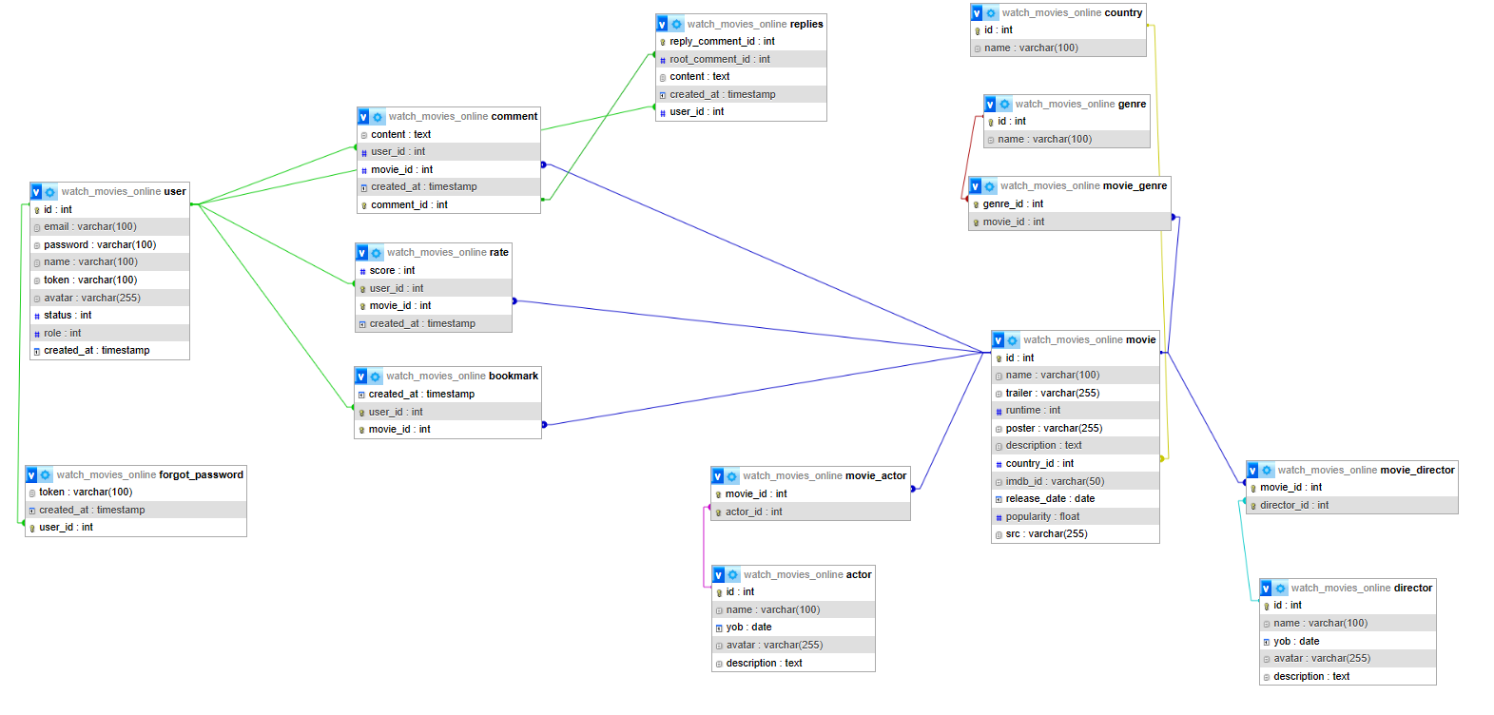

*Hình 3. 18: Mô hình dữ liệu quan hệ*

*3.2.7 Thiết kế giao diện*

*3.2.7.1 Giao diện phía client*

Trang chủ

<https://www.figma.com/file/f82hlP99KtrT2CS8wn7q0N/homepage?node-id=1%3A2&t=30F2DqZm7j4HaZcC-1>

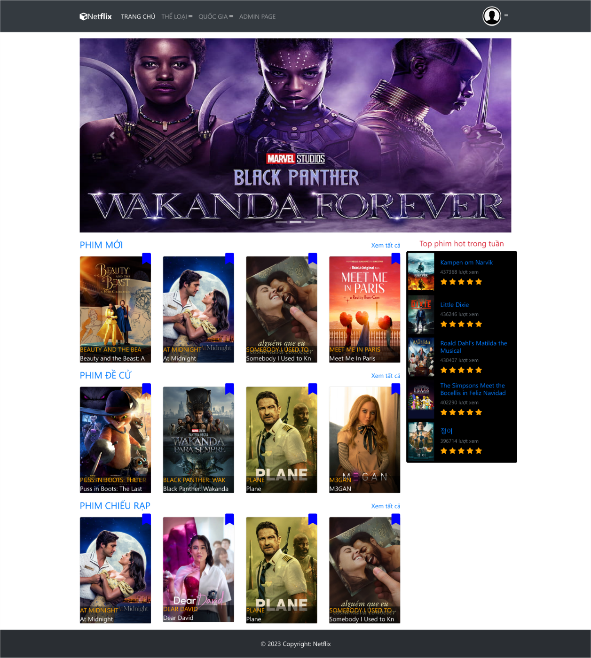

*Hình 3. 19: Giao diện trang chủ phía Client*

Trang Chi Tiết Phim

<https://www.figma.com/file/35zvIyu6wr7uQ86c2RGWZ9/Untitled?t=NKLjLLx8wgTosfPt-0>

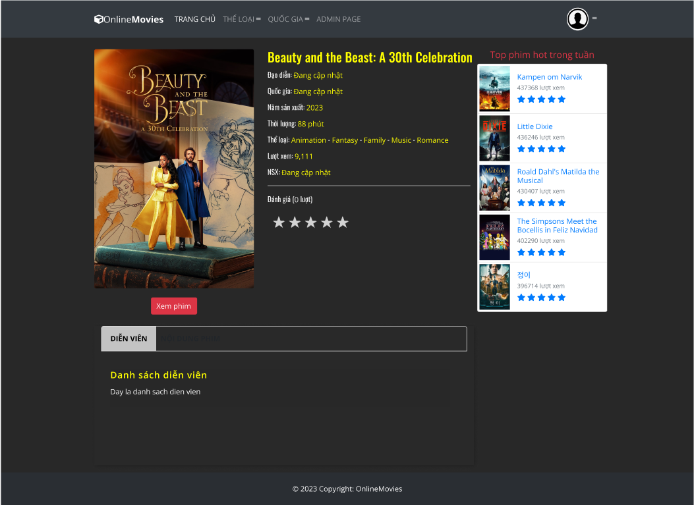

*Hình 3. 20: Giao diện trang chi tiết phim*

Trang xem phim

<https://www.figma.com/file/b0F1ckX9uoy5wWWIDWbLPf/videopage?node-id=0-1&t=CfD1gc8e2kJSr1rf-0>

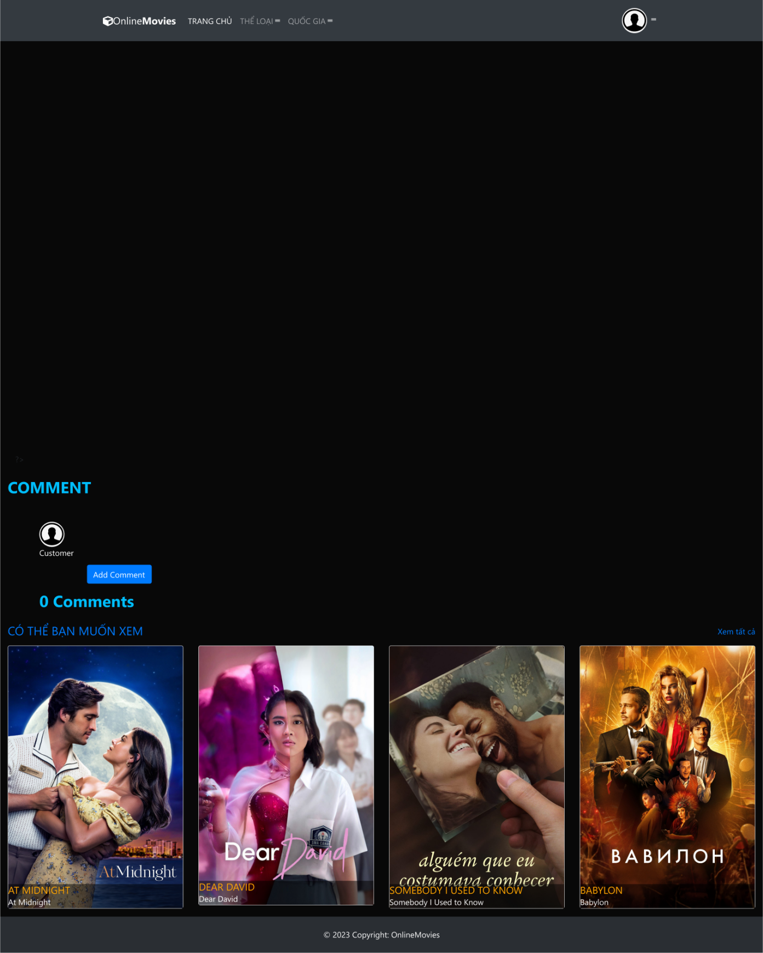

*Hình 3. 21: Giao diện trang xem phim*

Trang tìm kiếm

<https://www.figma.com/file/EMw63Bzze969CcGViWVkC6/searchpage?t=ezTHFrI3o6fISDpS-0>

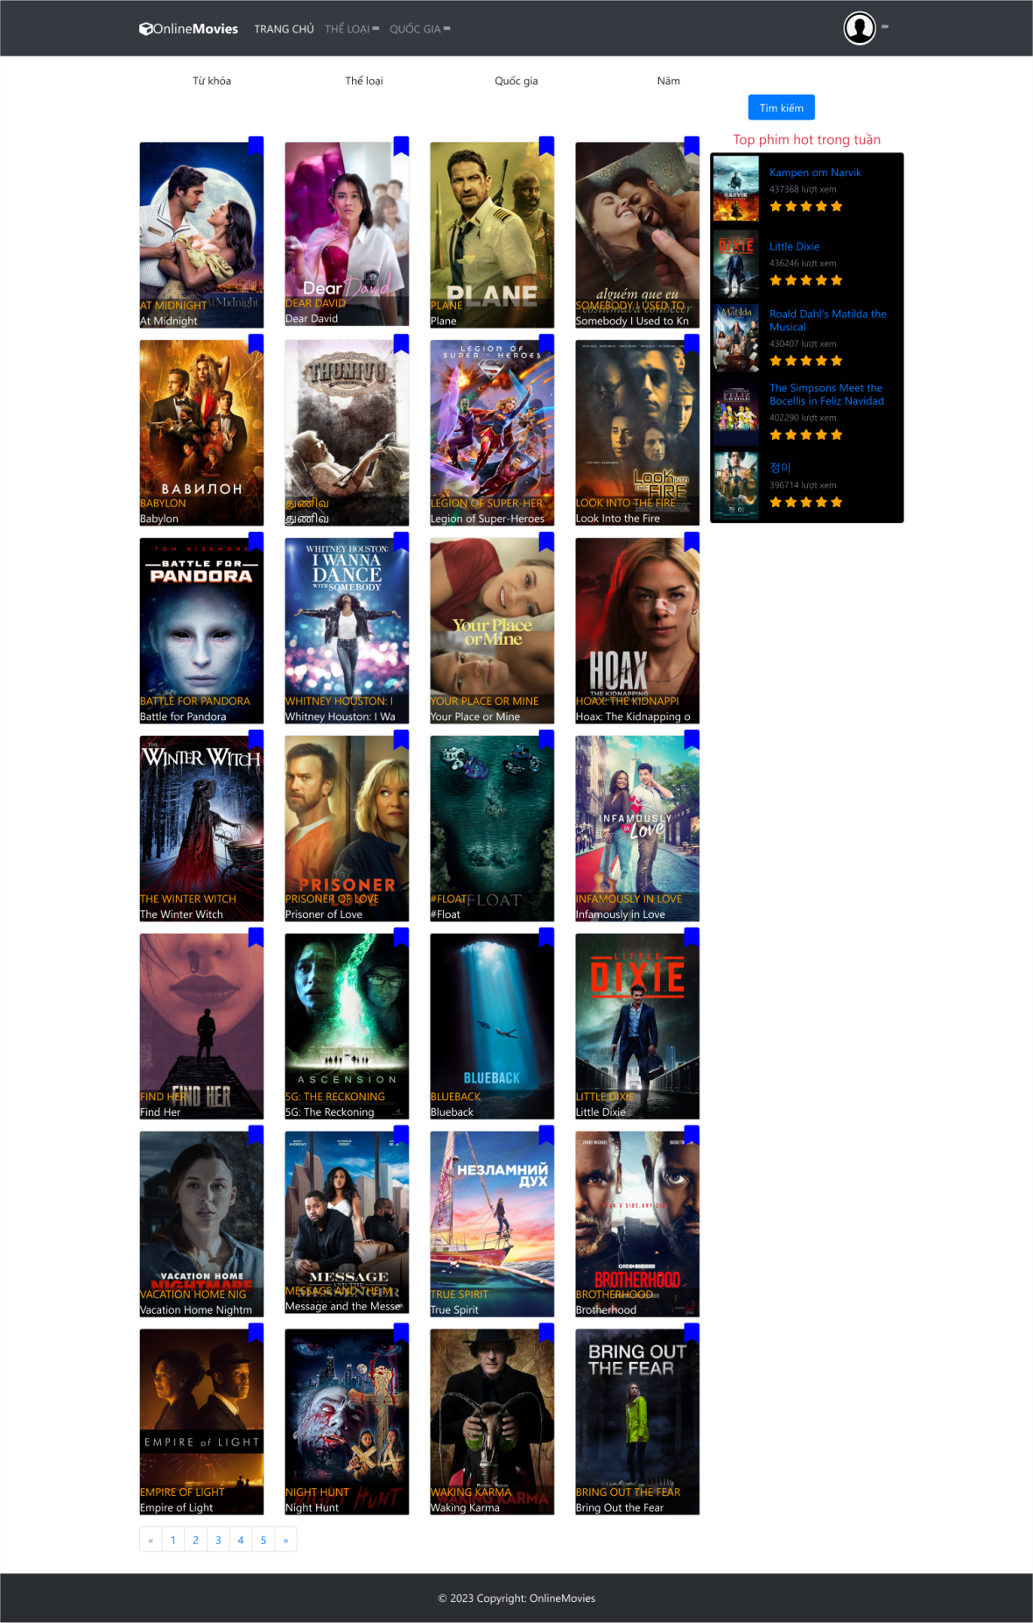

*Hình 3. 22: Giao diện trang tìm kiếm*

*3.2.7.2 Giao diện phía admin*

Trang chủ

<https://www.figma.com/file/IutT7S3aUuHxhTNoMQU3LO/homepage_admin?node-id=0%3A1&t=6DZGdYEfofPwO3VO-1>

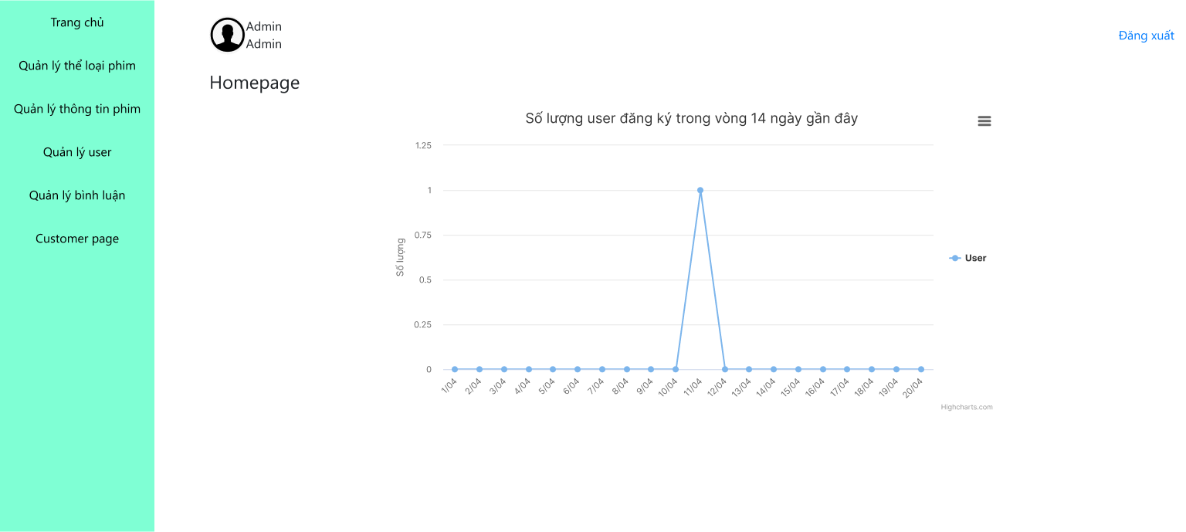

*Hình 3. 23: Giao diện trang chủ phía admin*

**Trang quản lý thể loại phim**

<https://www.figma.com/file/3OKBE1RsgdyAWmDegUI2Fs/Untitled?node-id=0%3A1&t=eSaPJDTgZpZwIavf-1>

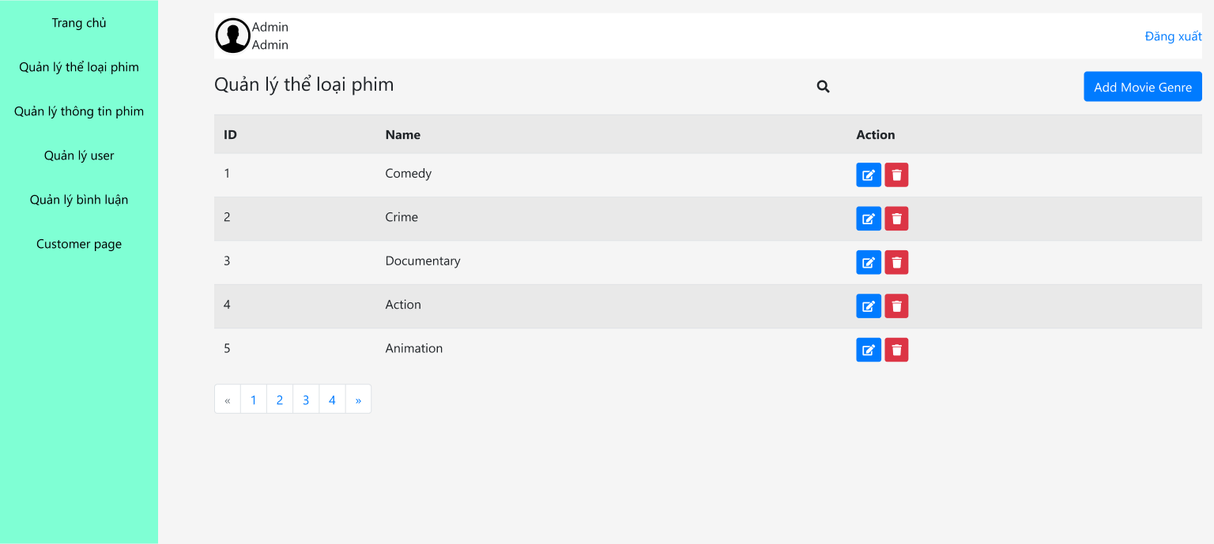

*Hình 3. 24: Giao diện trang quản lý thể loại phim*

**Trang thêm thể loại phim**

<https://www.figma.com/file/LU6JPOoeHygxraPWwPsYKZ/Untitled?node-id=0%3A1&t=2WF9BiZF3Msgem8b-1>

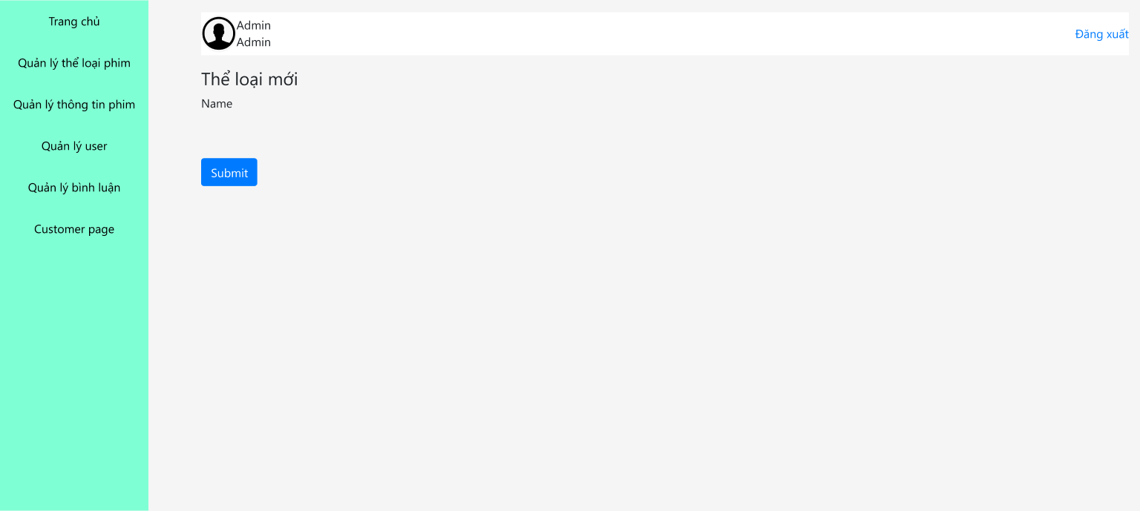

*Hình 3. 25: Giao diện trang thêm thể loại phim*

**Trang cập nhật thể loại phim**

<https://www.figma.com/file/41GkaTjsTYmXu7Av7eIUP4/Untitled?node-id=0%3A1&t=YrRqI5WRn1FbkcIO-1>

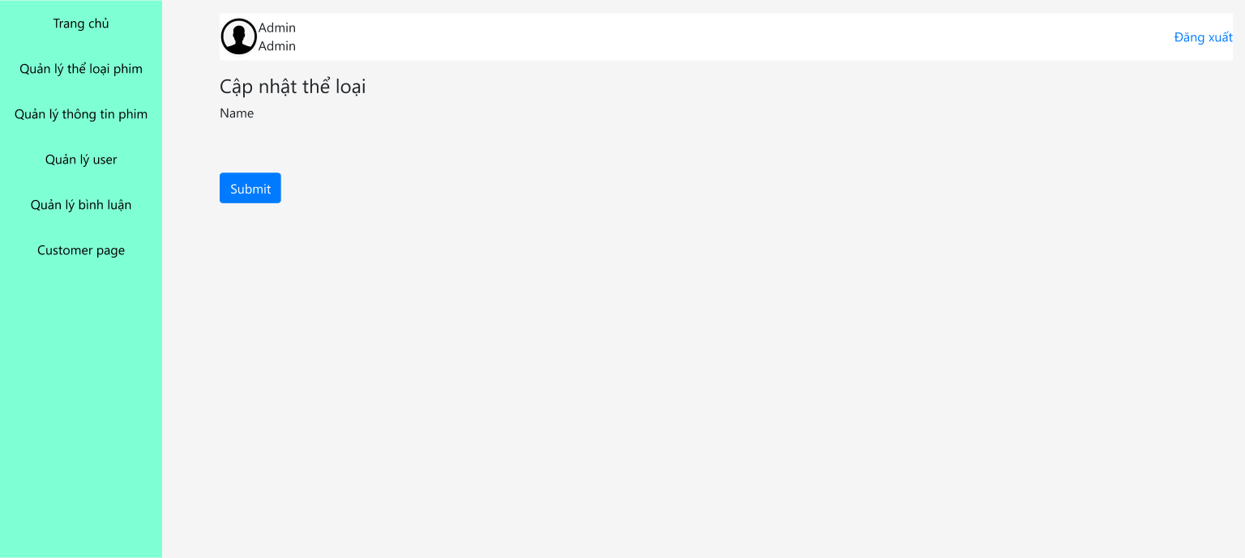

*Hình 3. 26: Giao diện trang cập nhật thể loại phim*

**Trang quản lý thông tin phim**

<https://www.figma.com/file/xhbBdt2lXAoEWwXSyjSlel/movie_management_page_admin?node-id=0%3A1&t=nvpwRFUzbb60lHnN-1>

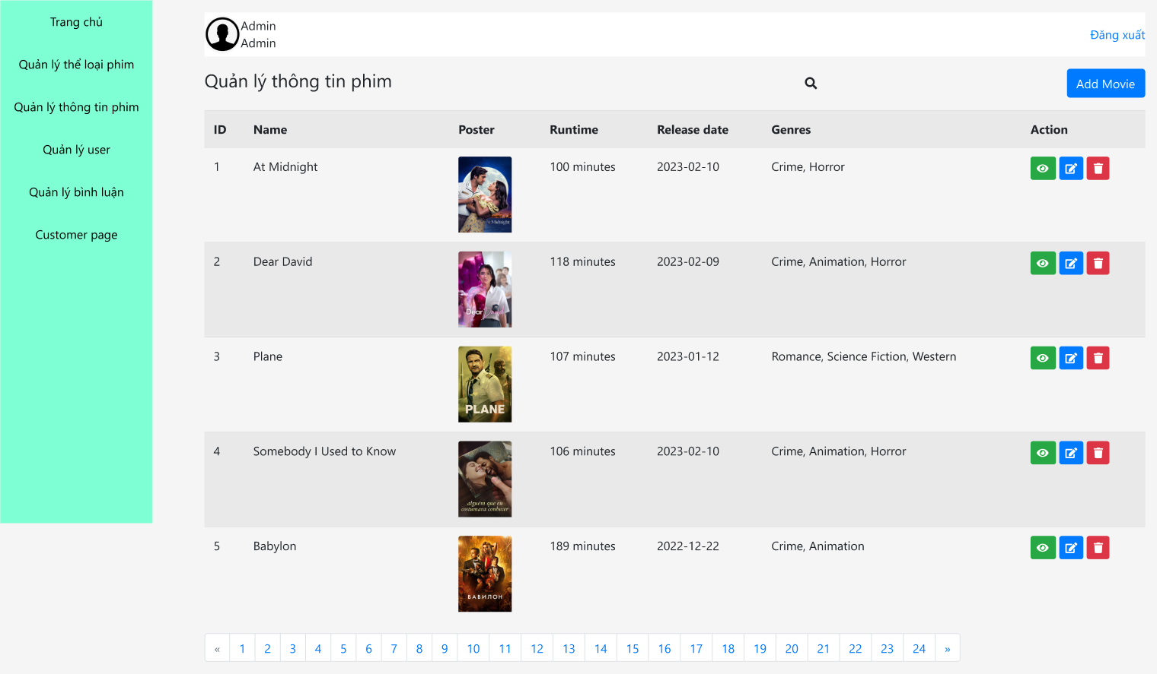

*Hình 3. 27: Giao diện trang quản lý thông tin phim*

**Trang thêm thông tin phim**

<https://www.figma.com/file/KpEFcO5Tm1zEUWlHyVjKEb/Untitled?node-id=0%3A1&t=6NRCLQRTeRFXXOqs-1>

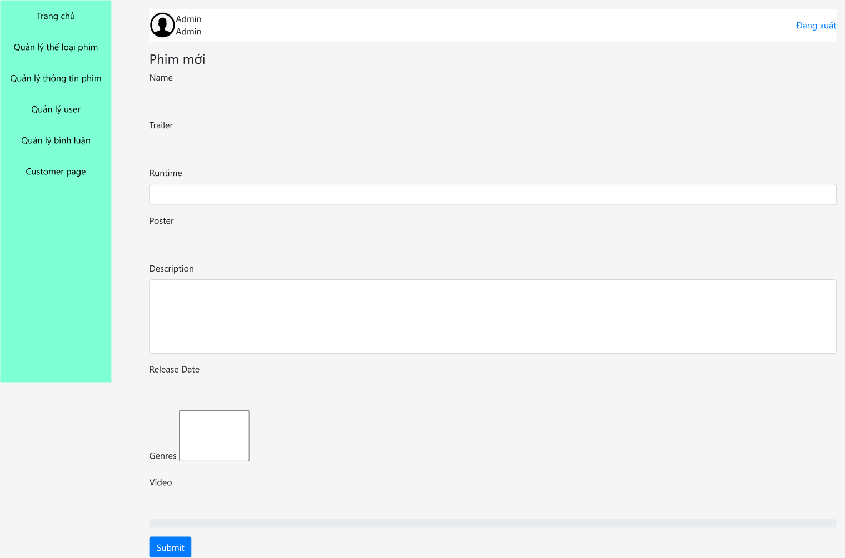

*Hình 3. 28: Giao diện trang thêm thông tin phim*

**Trang xem chi tiết thông tin phim**

<https://www.figma.com/file/b8PHz6RKIALZ4v43eKWLNO/Untitled?node-id=0%3A1&t=2MyLYjyldzyh3Qef-1>

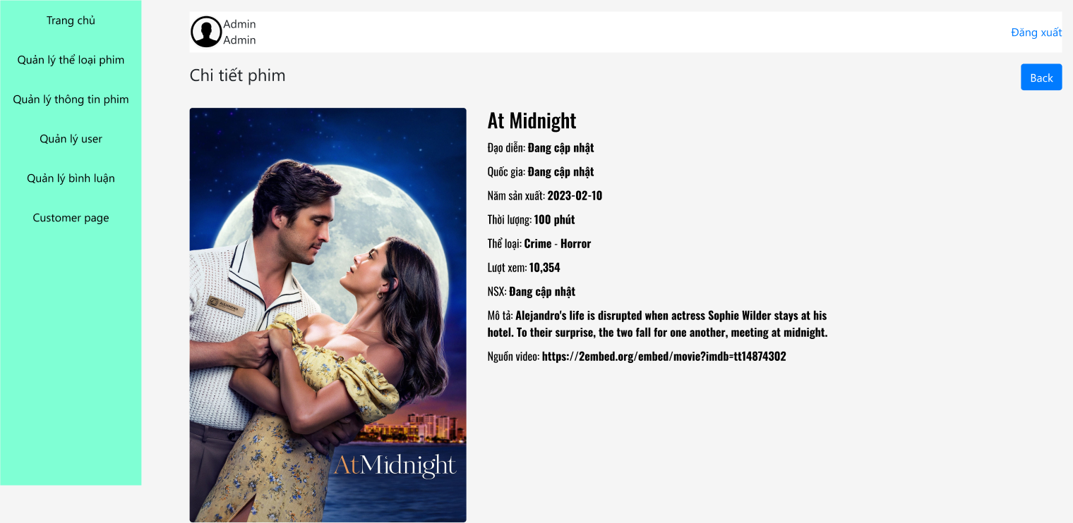

*Hình 3. 29: Giao diện xem chi tiết thông tin phim*

**Trang cập nhật thông tin phim**

<https://www.figma.com/file/VxXdrmuZmXQCu2SNJbQALs/Untitled?node-id=0%3A1&t=jkbss4fSUd1TU3Bj-1>

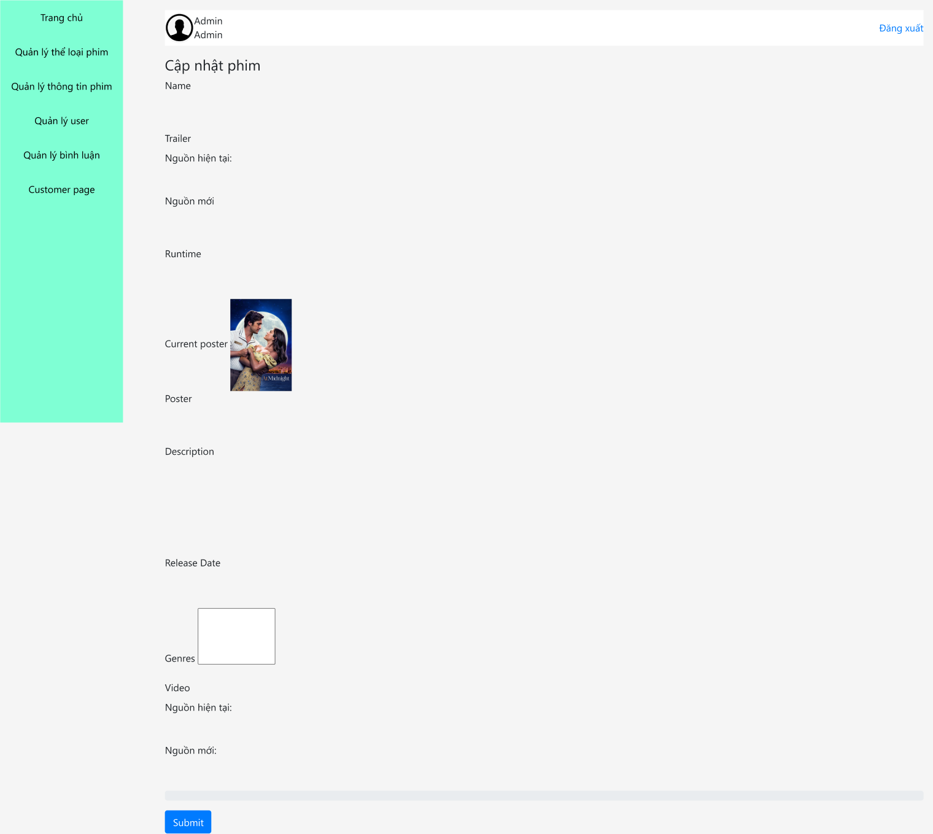

*Hình 3. 30: Giao diện trang cập nhật thông tin phim*

Trang quản lý bình luận

<https://www.figma.com/file/XjAMLoZcaxPqomffNP485p/qlybinhluan?node-id=0-1&t=waDjMkaFLxhVEiIP-0>

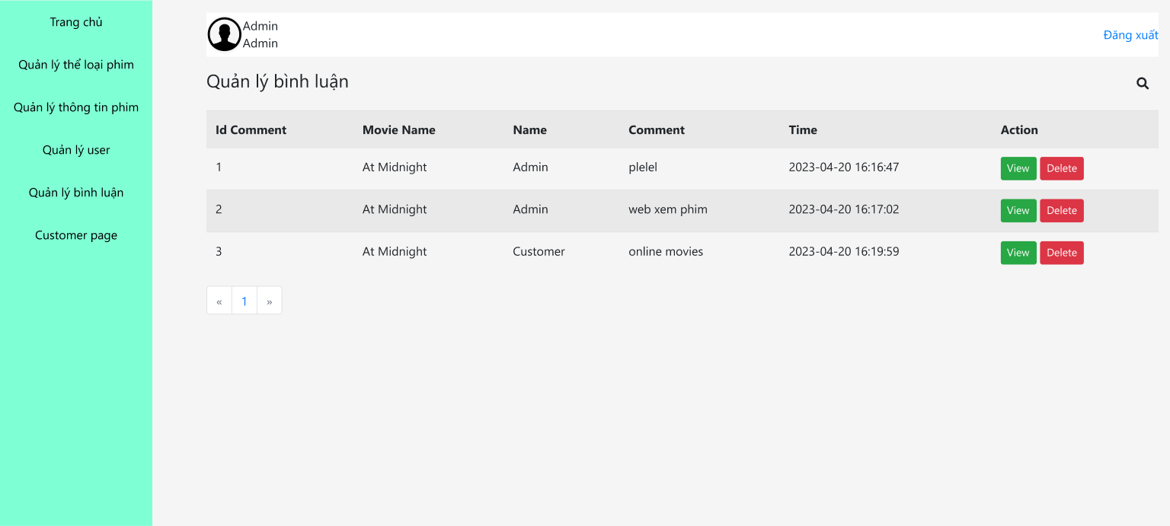

*Hình 3. 31: Giao diện trang quản lý bình luận*

Trang quản lý phản hồi của bình luận

<https://www.figma.com/file/c9IbecPKI1o4oHhjI5sVLJ/qlyphanhoi?node-id=0-1&t=waDjMkaFLxhVEiIP-0>

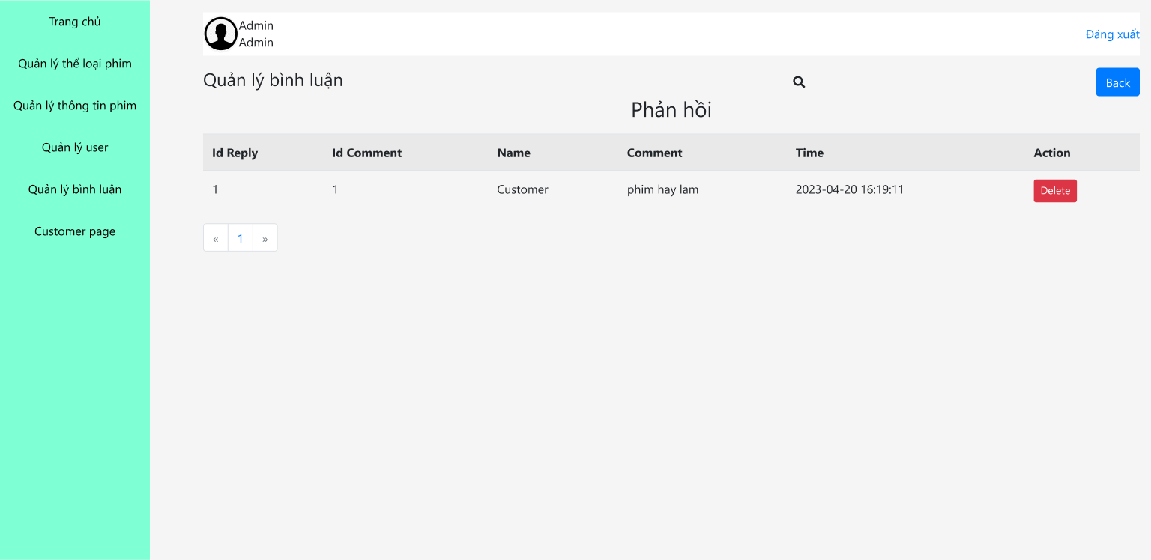

*Hình 3. 32: Giao diện trang quản lý phản hồi*

Trang Quản lý User

<https://www.figma.com/file/0vkbdFg2d5IWn4iEU0YOIM/Untitled?node-id=0-1&t=NKLjLLx8wgTosfPt-0>

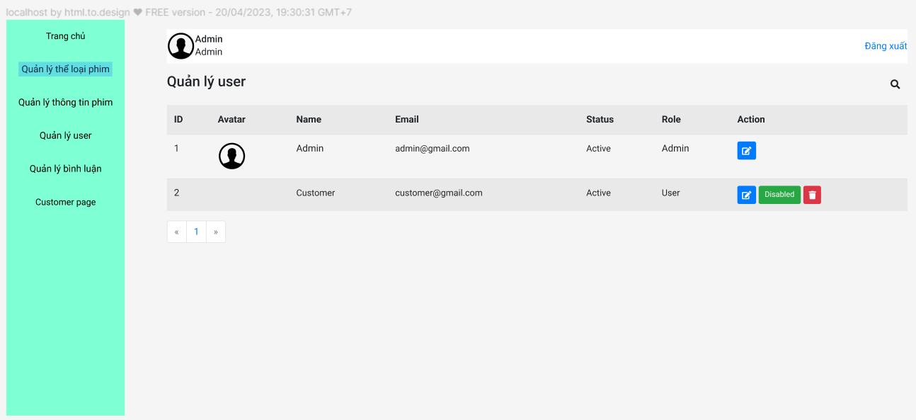

*Hình 3. 33: Giao diện Quản lý user*

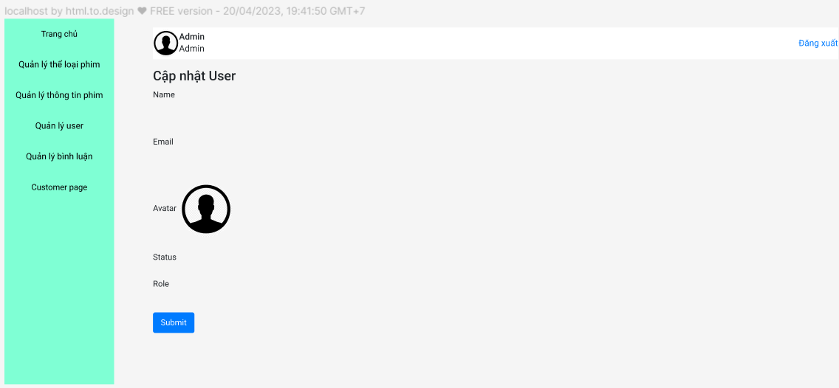

*Hình 3. 34: Giao diện Cập nhật user*

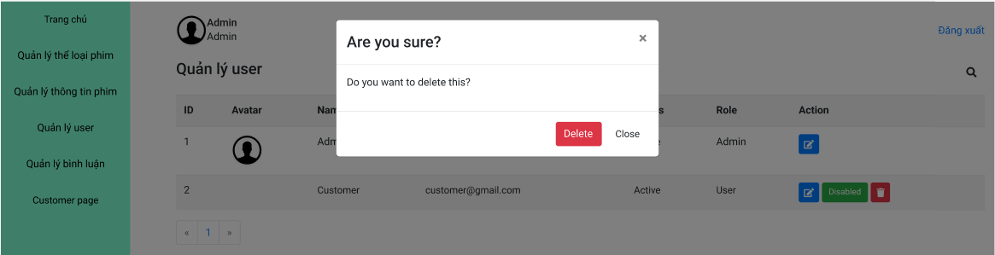

*Hình 3. 35: Giao diện Xóa user*

CHƯƠNG 4 – HIỆN THỰC HỆ THỐNG

## 4.1 Phía Admin

*4.1.1 Quản lý thông tin phim*

Chức năng: giúp admin xem được các phim trong hệ thống.



*Hình 4. 1: Hiện thực trang quản lý thông tin phim*

Các thành phần trong trang quản lý thông tin phim:

* Phần menu bên trái: giúp admin chuyển sang các trang khác trong phần quản trị (như quản lý thể loại phim, quản lý thông tin phim,...) một cách thuận tiện.
* Phần nội dung trong trang quản lý thông tin phim: thể hiện danh sách các phim và một số thông tin của các phim, bao gồm: id, tên phim, poster, thời lượng, ngày ra mắt, thể loại.
* Thanh tìm kiếm giúp tìm các phim bằng tên phim.
* Nút “thêm phim”: khi admin click vào sẽ điều hướng đến trang thêm phim (hình 4.2)
* Nút có ký hiệu xem chi tiết ở cột action: khi admin click vào sẽ điều hướng đến trang xem chi tiết thông tin phim (hình 4.3)
* Nút “đăng xuất” giúp admin đăng xuất khỏi giao diện quản lý của hệ thống.
* Nút có ký hiệu cập nhật ở cột action: khi admin click vào nút icon, giao diện trang cập nhật thông tin phim sẽ hiện ra (hình 4.4).
* Nút có ký hiệu xóa ở cột action: khi admin click vào nút này, sẽ có dialog xuất hiện yêu cầu xác nhận xóa, nếu admin xác nhận xóa, phim này sẽ bị xóa khỏi hệ thống. Admin sử dụng chức năng này để xóa một phim.



*Hình 4. 2: Hiện thực trang thêm thông tin phim*



*Hình 4. 3: Hiện thực trang xem chi tiết thông tin phim*



*Hình 4. 4: Hiện thực trang cập nhật thông tin phim*

*4.1.2 Quản lý thể loại phim*

Chức năng: giúp admin xem được các thể loại phim trong hệ thống.



*Hình 4. 5: Hiện thực trang quản lý thể loại phim*

Các thành phần trong trang quản lý thể loại:

* Phần menu bên trái: giúp admin chuyển sang các trang khác trong phần quản trị (như quản lý thể loại phim, quản lý thông tin phim,...) một cách thuận tiện.
* Phần nội dung trong trang quản lý thể loại: thể hiện danh sách các thể loại và một số thông tin của các thể loại, bao gồm: id, tên thể loại.
* Thanh tìm kiếm giúp tìm các thể loại bằng tên thể loại.
* Nút “thêm thể loại”: khi admin click vào sẽ điều hướng đến trang thêm thể loại (hình 4.6).
* Nút “đăng xuất” giúp admin đăng xuất khỏi giao diện quản lý của hệ thống.
* Nút có ký hiệu cập nhật ở cột action: khi admin click vào nút icon, giao diện trang cập nhật thể loại sẽ hiện ra (hình 4.7).
* Nút có ký hiệu xóa ở cột action: khi admin click vào nút này, sẽ có dialog xuất hiện yêu cầu xác nhận xóa, nếu admin xác nhận xóa, thể loại này sẽ bị xóa khỏi hệ thống. Admin sử dụng chức năng này để xóa một thể loại.



*Hình 4. 6: Hiện thực trang thêm thể loại phim*



*Hình 4. 7: Hiện thực trang cập nhật thể loại phim*

*4.1.3 Quản lý bình luận*

Chức năng: giúp admin xem được các bình luận trong hệ thống.

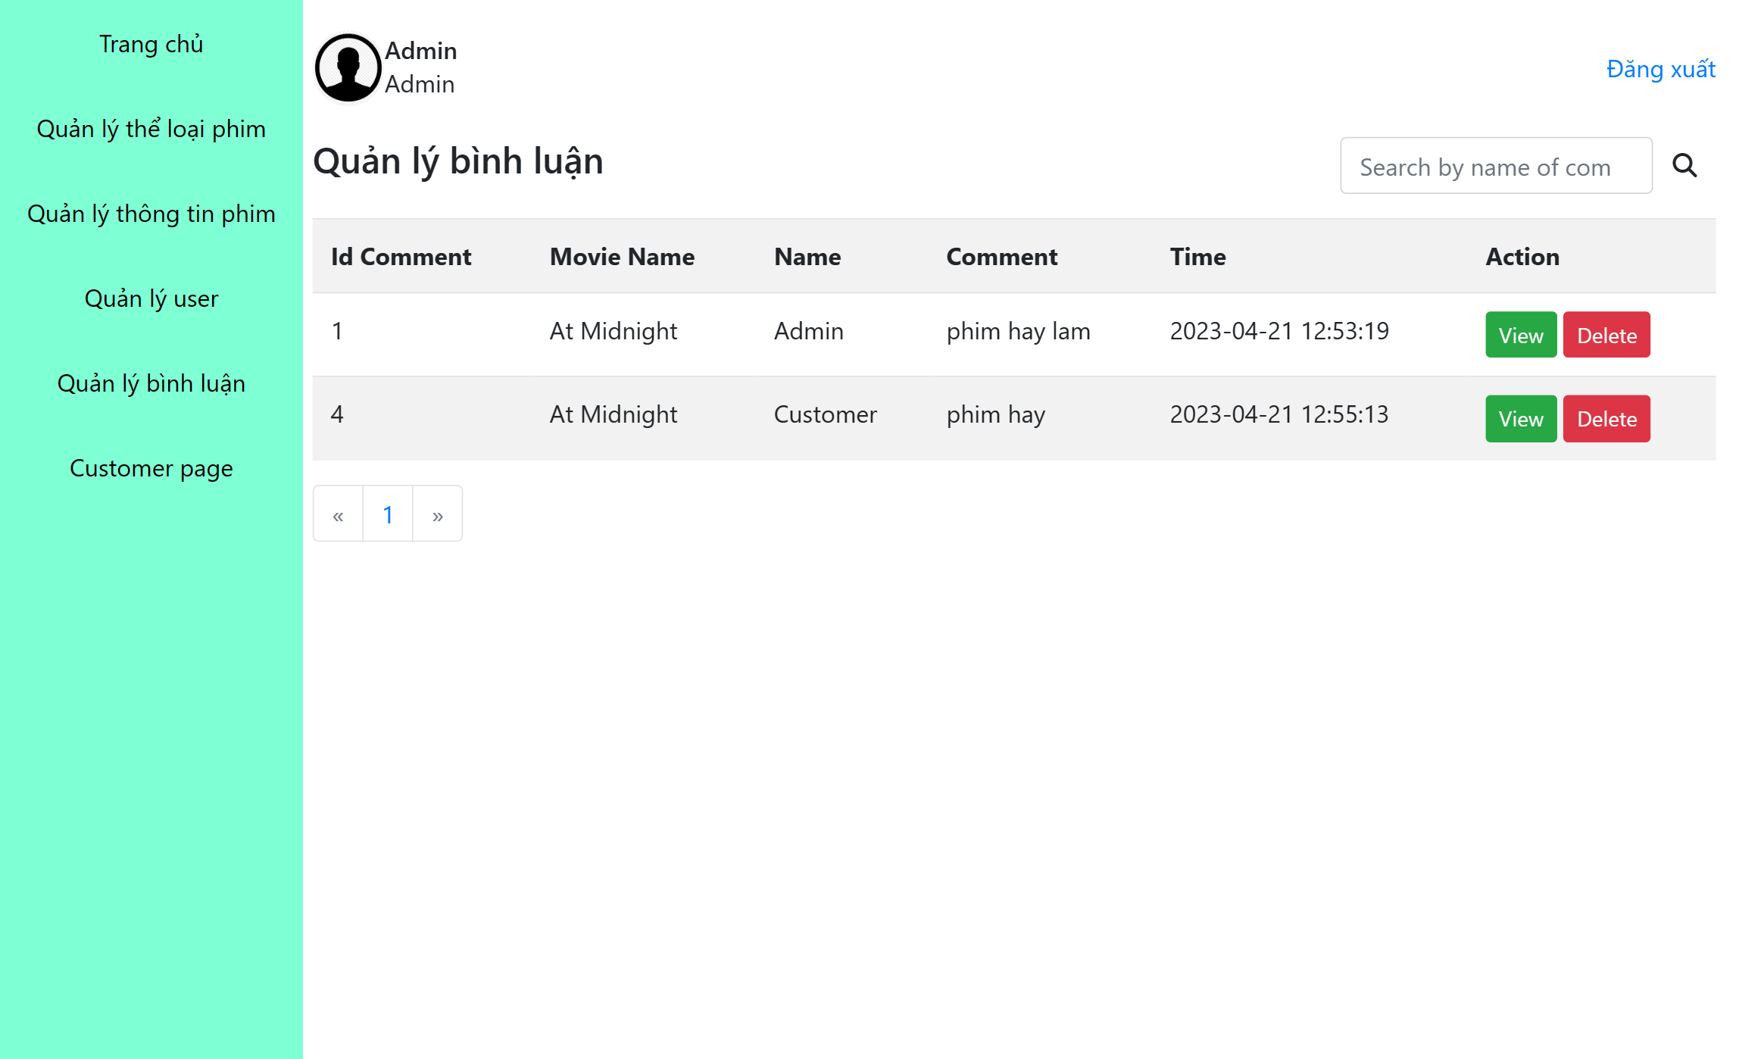

*Hình 4. 8 Hiện thực trang quản lý bình luận*

Các thành phần trong trang quản lý bình luận:

* Phần menu bên trái: giúp admin chuyển sang các trang khác trong phần quản trị (như quản lý thể loại phim, quản lý thông tin phim,...) một cách thuận tiện.
* Phần nội dung trong trang quản lý user: thể hiện danh sách các bình luận và một số thông tin của các bình luận, bao gồm: id, phim đã bình luận, tên người dùng, nội dung bình luận, thời gian bình luận.
* Thanh tìm kiếm giúp tìm các bình luận bằng tên người dùng.
* Nút “đăng xuất” giúp admin đăng xuất khỏi giao diện quản lý của hệ thống.
* Nút “view” ở cột action: khi admin click vào nút “view”, giao diện trang quản lý phản hồi sẽ hiện ra (hình 4.9).
* Nút “Delete” ở cột action: khi admin click vào nút “Delete” ngay lập tức hệ thống sẽ xóa bình luận đó.

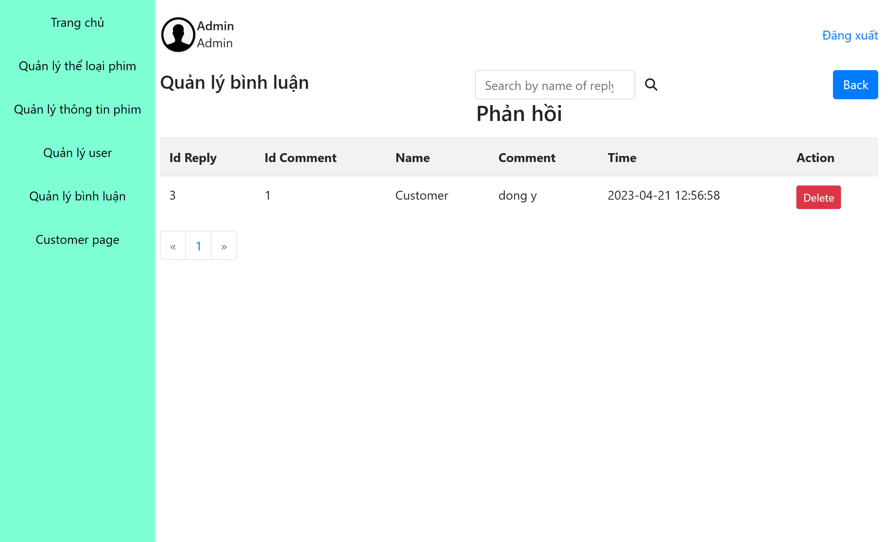

*Hình 4. 9: Hiện thực trang quản lý phản hồi*

Các thành phần trong trang quản lý phản hồi:

* Phần menu bên trái: giúp admin chuyển sang các trang khác trong phần quản trị (như quản lý thể loại phim, quản lý thông tin phim,...) một cách thuận tiện.
* Phần nội dung trong trang quản lý user: thể hiện danh sách các phản hồi và một số thông tin của các phản hồi, bao gồm: id của phản hồi, id của bình luận, tên người dùng, nội dung phản hồi, thời gian bình luận.
* Thanh tìm kiếm giúp tìm các phản hồi bằng tên người dùng.
* Nút “back” giúp admin quay lại trang quản lý bình luận.
* Nút “đăng xuất” giúp admin đăng xuất khỏi giao diện quản lý của hệ thống.
* Nút “Delete” ở cột action: khi admin click vào nút “Delete” ngay lập tức hệ thống sẽ xóa phản hồi đó.

*4.1.4 Quản lý user*

Chức năng: giúp admin xem được các tài khoản trong hệ thống.

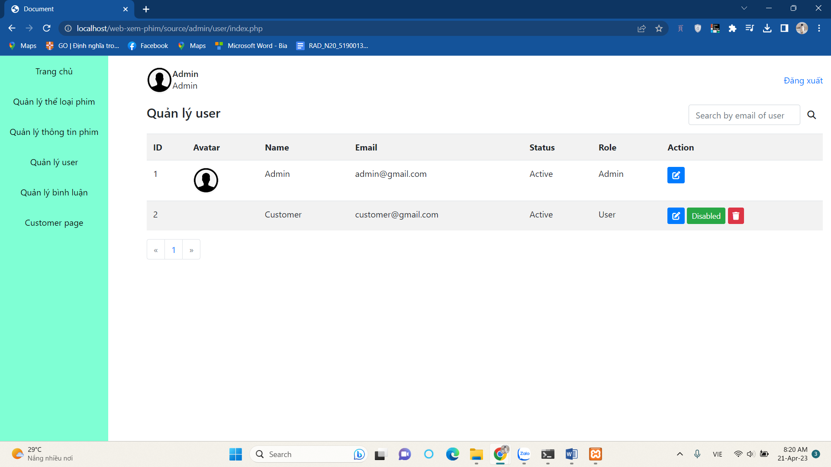

*Hình 4. 10: Hiện thực trang quản lý user*

Các thành phần trong trang web:

* Phần menu bên phải: giúp admin chuyển sang các trang khác trong phần quản trị (như quản lý thể loại phim, quản lý thông tin phim,...) một cách thuận tiện.
* Phần nội dung trong trang quản lý user: thể hiện danh sách các tài khoản trong website và một số thông tin của các tài khoản, bao gồm: id, avatar, tên tài khoản, email, trạng thái, vai trò của tài khoản trong hệ thống.
* Thanh tìm kiếm giúp tìm các tài khoản bằng địa chỉ email.
* Nút “đăng xuất” giúp admin đăng xuất khỏi giao diện quản lý của hệ thống.
* Nút có ký hiệu edit ở cột action: khi người dùng click vào nút edit, giao diện sửa thông tin user sẽ xuất hiện (hình 4.11). Admin dùng chức năng này để chỉnh sửa thông tin của user.
* Nút “Disable” giúp chuyển đổi trạng thái của tài khoản, admin có thể chuyển đổi qua lại giữa trạng thái “Active” và “Disable”.
* Nút có ký hiệu xóa ở cột action: khi admin click vào nút này, sẽ có dialog xuất hiện yêu cầu xác nhận xóa, nếu admin xác nhận xóa, tài khoản này sẽ bị xóa khỏi hẹ thống. Admin sử dụng chức năng này để xóa một user.

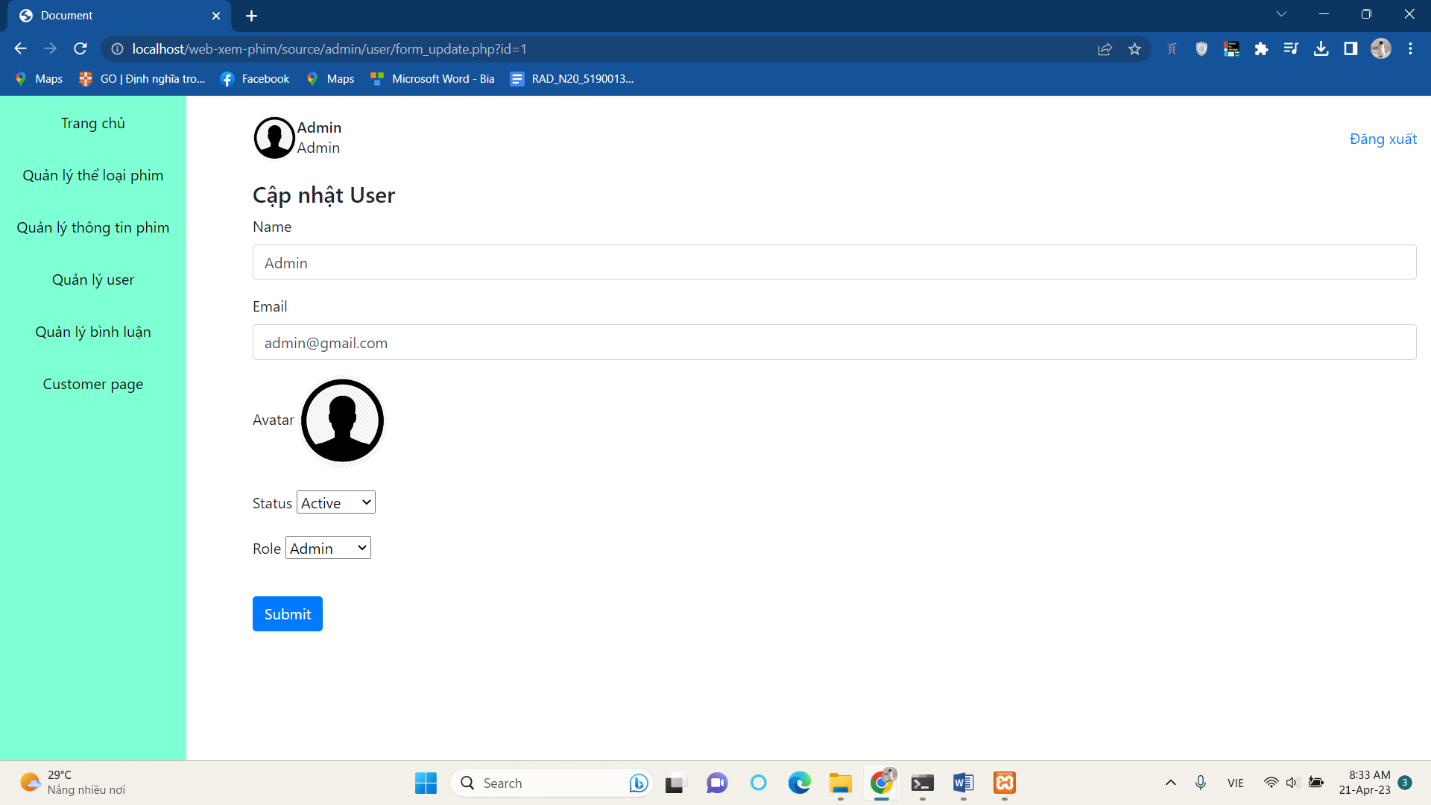

*Hình 4. 11: Hiện thực trang chỉnh sửa thông tin user*

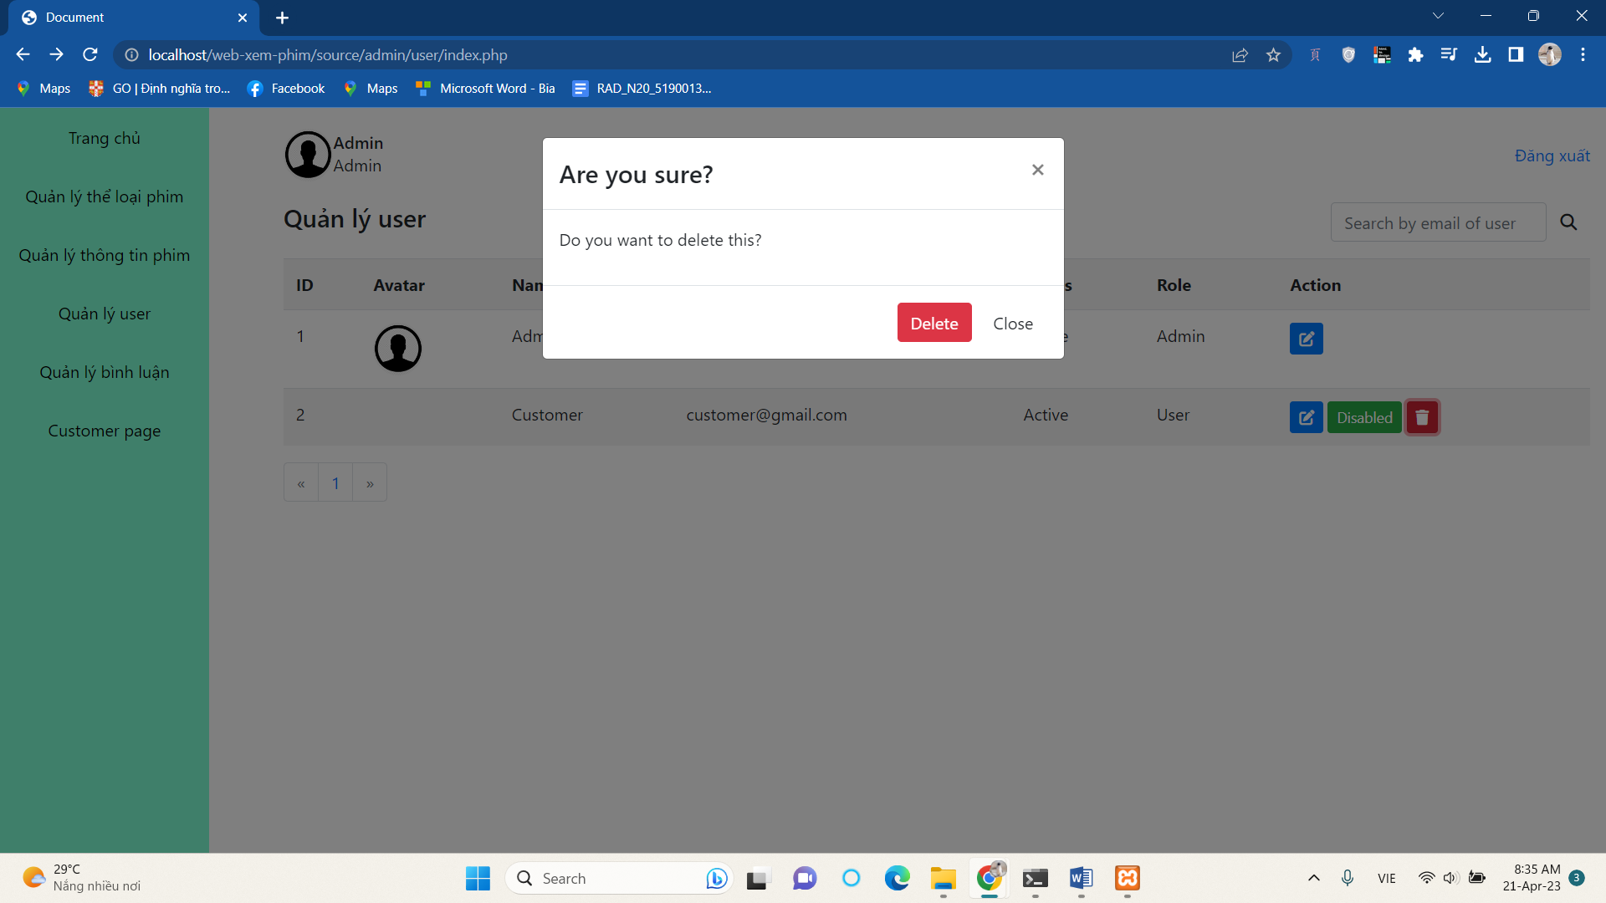

*Hình 4. 12: Hiện thực trang xóa user*

## 4.2 Phía Client

*4.2.1 Trang Chủ*



*Hình 4. 13: Hiện thực trang chủ*

Các thành phần trong trang web:

* Thanh menu trên phần Header: cho phép người dùng dễ dàng chuyển đến trang chủ, trang admin. Ngoài ra, có thể giúp người dùng tìm phim theo thể loại và quốc gia. Bên cạnh đó, thanh tìm kiếm giúp người dùng tìm phim theo tên phim.
* Phần nội dung của trang: thể hiện danh sách các phim như phim mới, phim chiếu rạp,… và trên mỗi thẻ phim sẽ có bookmark nếu người dùng đã đăng nhập
* Ngoài ra, phần “Top phim hot trong tuần”: thể hiện thông tin của một số bộ phim hot ở thời điểm hiện tại, thông tin gồm: poster, tên phim, lượt xem và đánh giá.

*4.2.2 Trang Chi Tiết Phim*

Chức năng: giúp người dùng xem được các thông tin chi tiết của một bộ phim trong hệ thống.

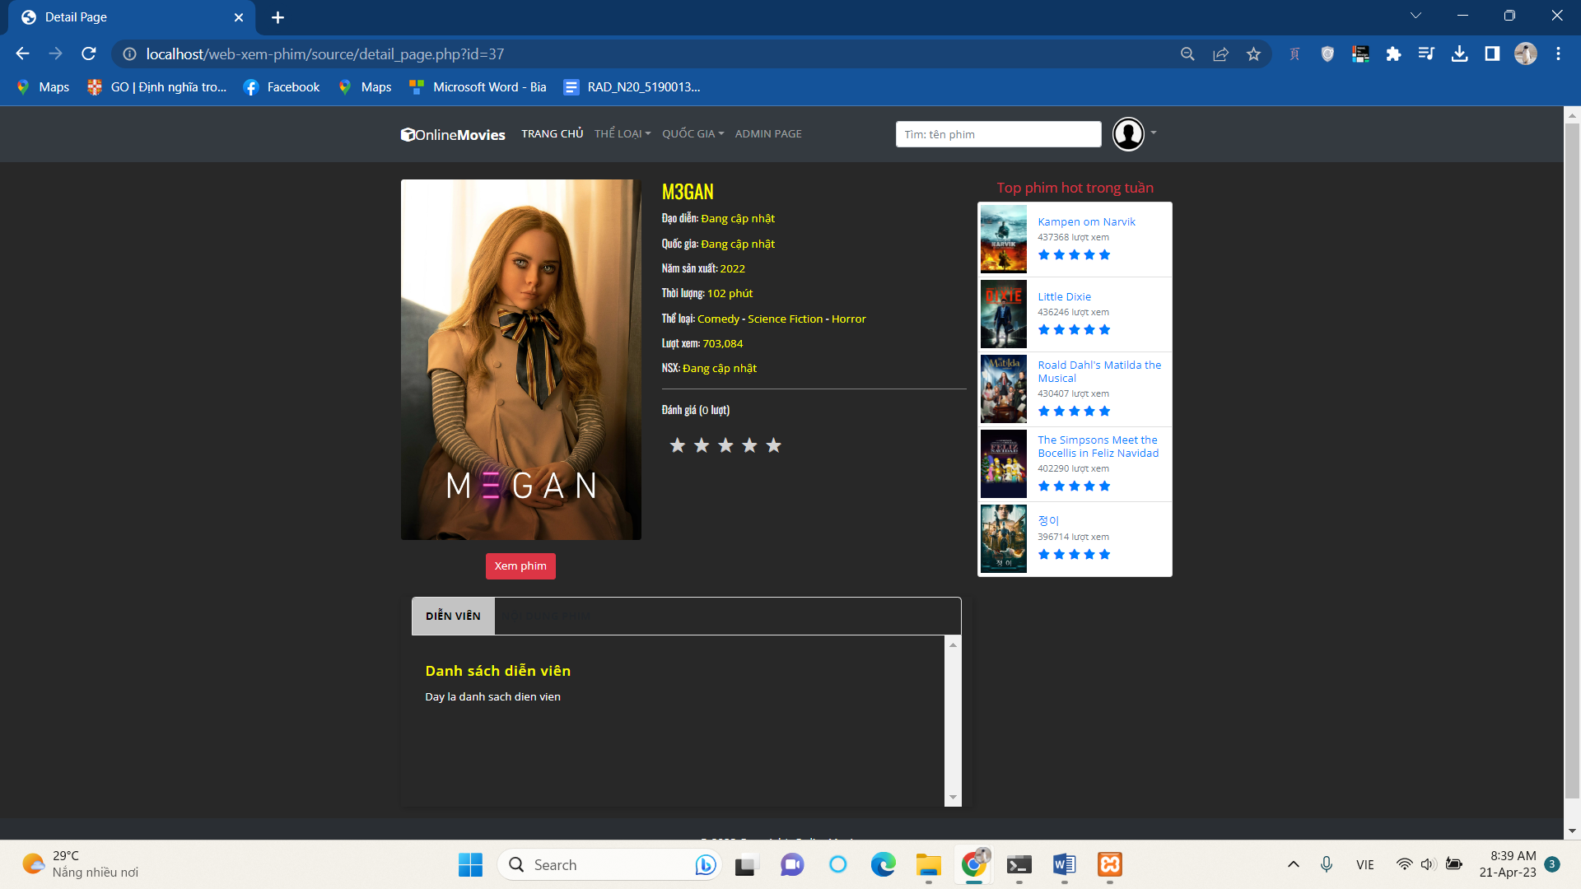

*Hình 4. 14: Hiện thực trang chi tiết phim*

Các thành phần trong trang web:

* Thanh menu trên phần Header: cho phép người dùng dễ dàng chuyển đến trang chủ, trang admin. Ngoài ra, có thể giúp người dùng tìm phim theo thể loại và quốc gia. Bên cạnh đó, thanh tìm kiếm giúp người dùng tìm phim theo tên phim.
* Phần nội dung của trang: thể hiện các thông tin của bộ phim: poster, tên phim, đạo diễn, quốc gia, năm sản xuất, thời lượng, thể loại, lượt xem và phần đanh giá.
* Nút “Xem phim”: khi người dùng click vào nút này, giao diện hệ thống sẽ chuyển đến trang xem phim.
* Ngoài ra, phần “Top phim hot trong tuần”: thể hiện thông tin của một số bộ phim hot ở thời điểm hiện tại, thông tin gồm: poster, tên phim, lượt xem và đánh giá.

*4.2.3 Trang Xem Phim*

Chức năng: cho người dùng xem phim mình đã chọn và bình luận về bộ phim.

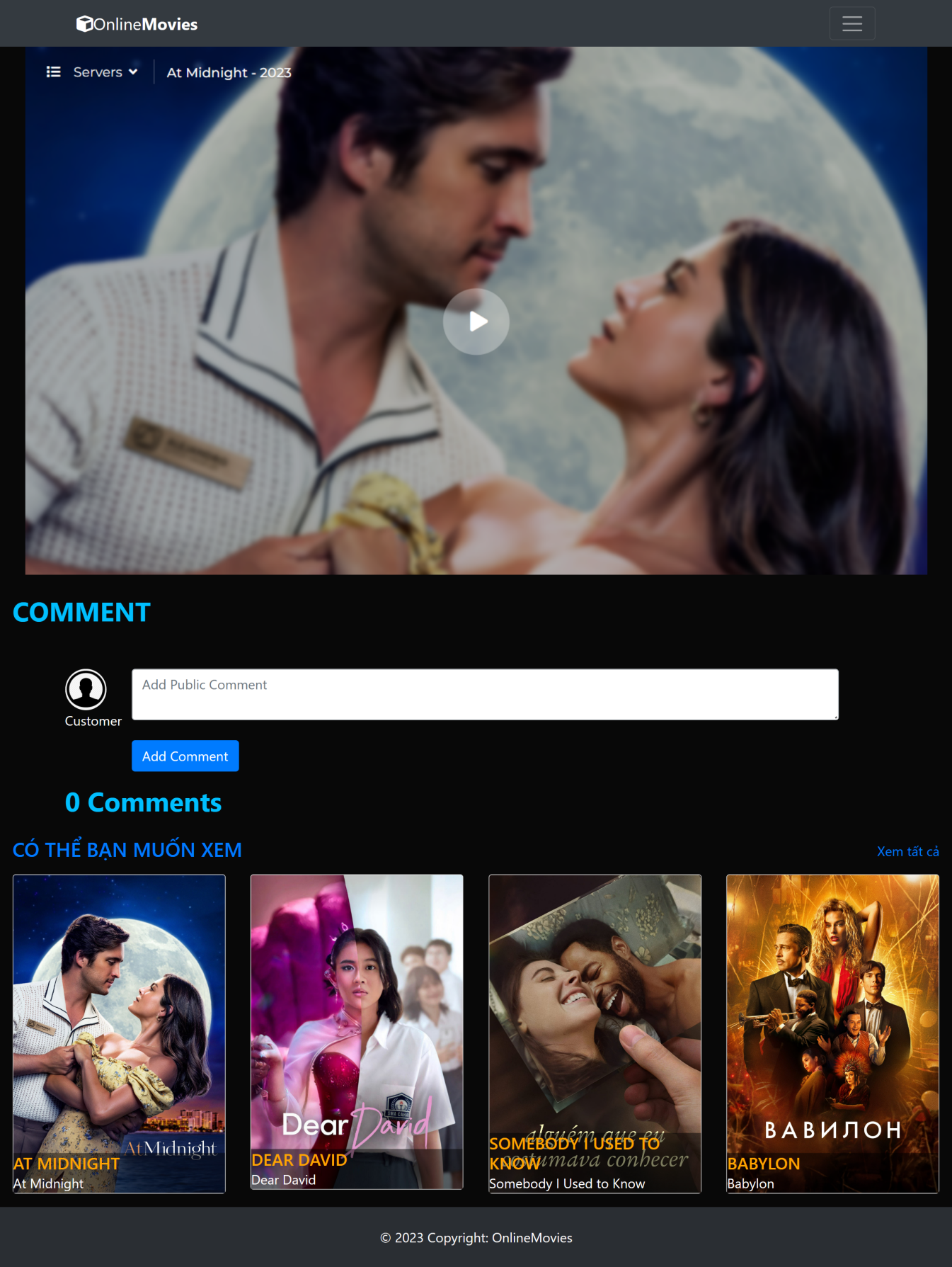

Hình 4. 15 *Hiện thực trang chi tiết phim*

Các thành phần trong trang web:

* Thanh menu trên phần Header: cho phép người dùng dễ dàng chuyển đến trang chủ, trang admin (nếu người dùng là admin). Ngoài ra, có thể giúp người dùng tìm phim theo thể loại và quốc gia. Bên cạnh đó, thanh tìm kiếm giúp người dùng tìm phim theo tên phim.
* Phần nội dung của trang: gồm phần để hiển thị phim, phần comment để người dùng bình luận và có các phim liên quan cùng thể loại khi người dùng bấm vào poster của bộ phim sẽ chuyển đến trang xem phim của phim người dùng vừa chọn.
* Nút “Xem tất cả”: khi người dùng click vào nút này, giao diện hệ thống sẽ chuyển đến trang tìm kiếm.

*4.2.4 Trang Tìm Kiếm*

Chức năng: cho người dùng tìm kiếm bộ phim theo sở thích.

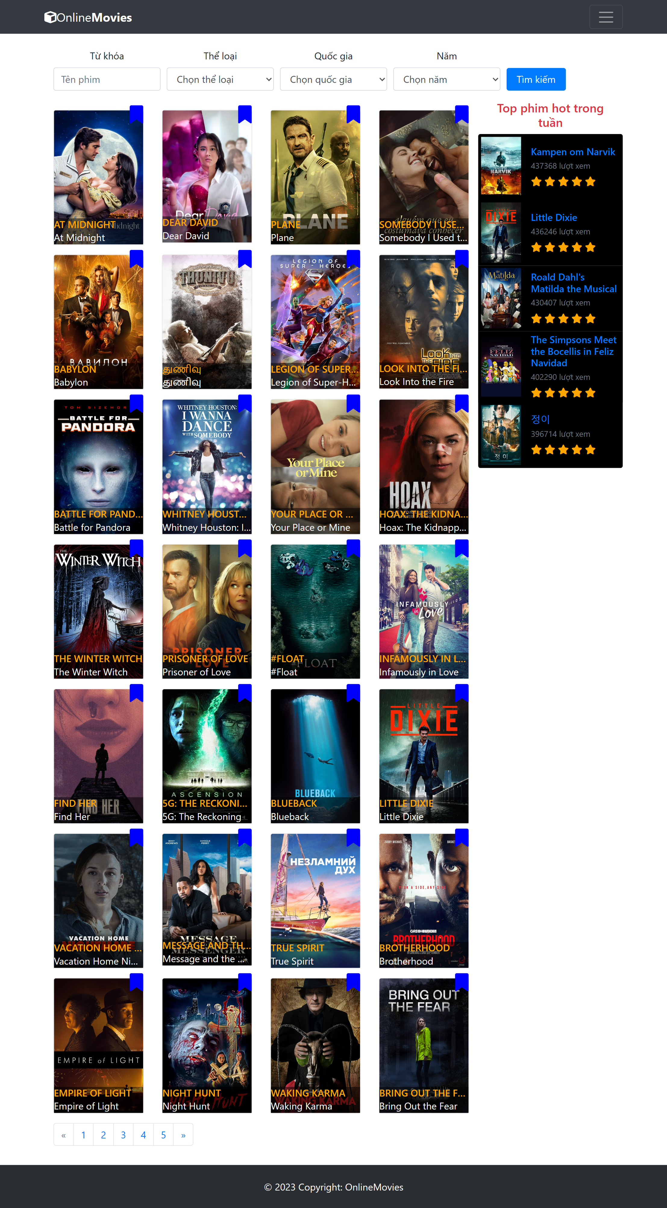

*Hình 4. 16: Hiện thực trang tìm kiếm phim*

Các thành phần trong trang web:

* Thanh menu trên phần Header: cho phép người dùng dễ dàng chuyển đến trang chủ, trang admin (nếu người dùng là admin). Ngoài ra, có thể giúp người dùng tìm phim theo thể loại và quốc gia. Bên cạnh đó, thanh tìm kiếm giúp người dùng tìm phim theo tên phim.
* Phần nội dung của trang: gồm phần tìm kiếm theo từ khóa, thể loại, quốc gia, năm và phần hiển thị phim và phần phân trang (mỗi trang sẽ bao gồm 28 phim).
* Nút “Tìm kiếm”: khi người dùng click vào nút này, phần hiển thị phim sẽ hiển thị phim mà người dùng đã tìm kiếm.
* Ngoài ra, phần “Top phim hot trong tuần”: thể hiện thông tin của một số bộ phim hot ở thời điểm hiện tại, thông tin gồm: poster, tên phim, lượt xem và đánh giá.

CHƯƠNG 5 – TỔNG KẾT

5.1 Kết quả đạt được

Trong quá trình hoàn thành đồ án này, nhóm thực hiện tất cả các giai đoạn để xây dựng một hệ thống hoàn chỉnh, mỗi giai đoạn bao gồm nhiều công việc khác nhau. Qua bài báo cáo môn học này, nhóm em đã được trao dồi cũng như tiếp thu thêm nhiều kiến thức quý báu, được thực hành những điều đã học về môn “Lập trình web và ứng dụng”.

Qua đồ án báo cáo môn học nhóm em đã được củng cố các kiến thức lý thuyết về môn học “Lập trình web và ứng dụng”, các kiến thức về phân tích và thiết kế yêu cầu, kiến thức và kỹ năng xây dựng cơ sở dữ liệu và xây dựng website xem phim trực tuyến dựa trên HTML, CSS, JavaScript, PHP,... Nhóm em nghĩ rằng điều này sẽ giúp ích rất nhiều cho công việc sau này của chúng em.

5.2 Những mặt hạn chế

- Chưa validate kỹ các dữ liệu do người dùng gửi lên server.

- Tổ chức source code chưa tối ưu.

5.3 Hướng phát triển trong tương lai

- Thêm người dùng VIP

- Thêm tính năng thanh toán để đăng ký là người dùng VIP

- Thêm phim VIP chỉ có người dùng VIP mới xem được

- Thêm phim bộ

- Chat với admin theo thời gian thực

- Thống kê theo ngày, tháng, năm

TÀI LIỆU THAM KHẢO

**Tiếng Việt**

**Tiếng Anh**

**PHỤ LỤC**